Elaborado por: | Alma Q. Torres González | Fecha:  04/02/2026

ID Proyecto: | Nombre del Proyecto
ID 8211_SOW S9-013 | FE – Servicios Gratuitos -Realizar Pruebas en Consulta Incidentes PAC
Tipo de Pruebas: | Pruebas Funcionales (SN/AVL): |  | ( ) | Pruebas de Aceptación de Usuario (UATs): | ( X )
RDL’s o Paquetes Asociados: | Paquete | Descripción

Objetivo: | Realizar las pruebas funcionales de Consulta Incidentes PAC

Periodo de prueba | Lugar | Resultado
04 de Febrero de 2026 | -CPN | En proceso

Ejecución de la Prueba

ANEXO DE DEFECTOS/HALLAZGOS

No aplica

ANEXO DE EVIDENCIA DE PRUEBAS EXITOSAS

EVIDENCIAS DE PRUEBAS UAT -

Portal: https://cu1-cfd-uat-cses-pcontribuyente.uat.clouda.sat.gob.mx/

Botones / Acción | Resultado
1. Autenticación | OK
2. Autenticación_Cer_Key_Incorrecto | OK
3. Autenticación_Contraseña_Incorrecto | OK
4. Inactividad | OK
5. Salir | OK
6. FolioFiscalConsulta | OK
7. MsgErrorConsultaCFDIVacío | OK
8. MsgErrorConsultaCFDIFormatoIncorrecto | OK
9. MsgErrorConsultaCFDIRetenciones | OK
10. FolioFiscalExportarPDF | OK
11. FolioFiscalExportarJSON | OK
12. FechaConsulta | OK
13. FechaMsgErrorConsultaRangoFecha | OK
14. FechaExportarPDF | OK | No se está mostrando la descarga masiva de más de 100 registros en el apartado de Recuperar descargas Detalle de consulta de incidencias
15. FechaExportarJSON | No ok | No se está mostrando la descarga masiva de más de 100 registros en el apartado de Recuperar descargas Detalle de consulta de incidencias
16. Retenciones/FolioFiscalConsulta | OK
17. Retenciones/MsgErrorConsultaCFDIRetVacío | OK
18. Retenciones/MsgErrorConsultaCFDIRetFormatoIncorrecto | OK
19. MsgErrorConsultaCFDIv4.0 | OK
20. Retenciones/FolioFiscalExportarPDF | OK
21. Retenciones/FolioFiscalExportarJSON | OK
22. Retenciones/FechaConsulta | OK
23. Retenciones/FechaMsgErrorConsultaRangoFecha | OK
24. Retenciones/FechaExportarPDF | OK | No se está mostrando la descarga masiva de más de 100 registros en el apartado de Recuperar descargas Detalle de consulta de incidencias
25. Retenciones/FechaExportarJSON | No ok | No se está mostrando la descarga masiva de más de 100 registros en el apartado de Recuperar descargas Detalle de consulta de incidencias  Al descargar el JSON desde Recuperar descargas Detalle de consulta de incidencias el documento se muestra de manera errónea ya que se muestra todo en una sola línea
26. Recuperar descargas Detalle de consulta de incidencias/Descargar/Sin Peticiones | OK
27. Recuperar descargas Detalle de consulta de incidencias/Descargar/Con Archivos | OK

1. Autenticación
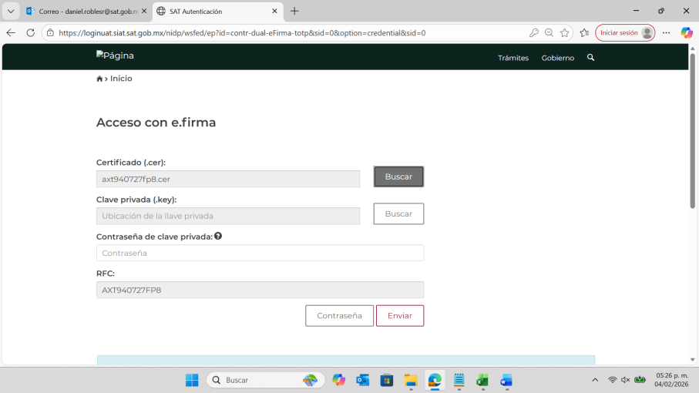
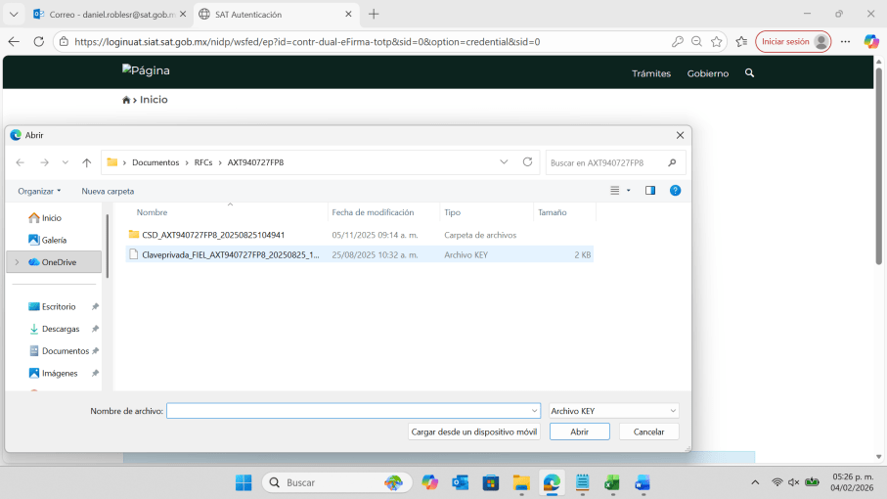
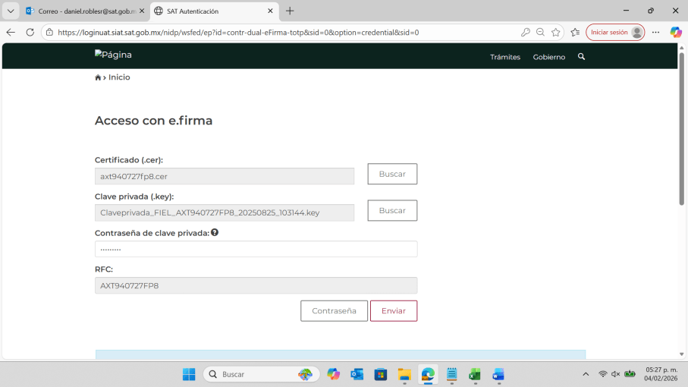
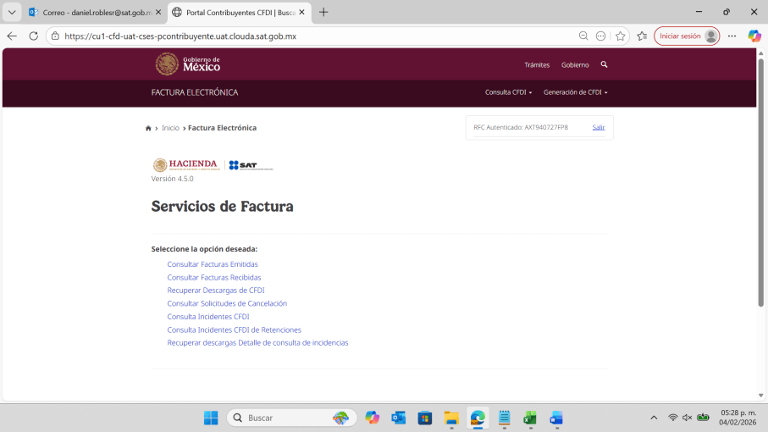
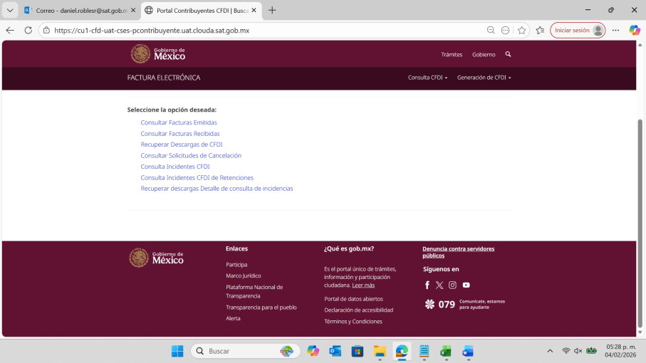
2. Autenticación_Cer_Key_Incorrecto
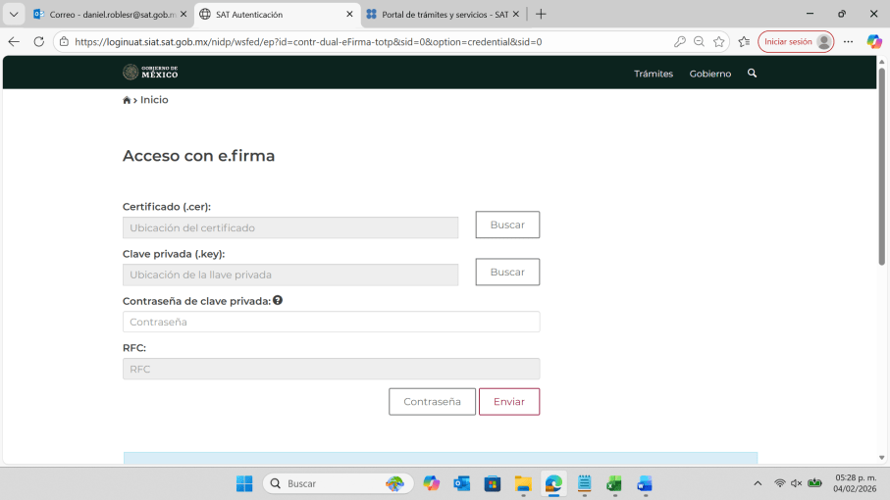
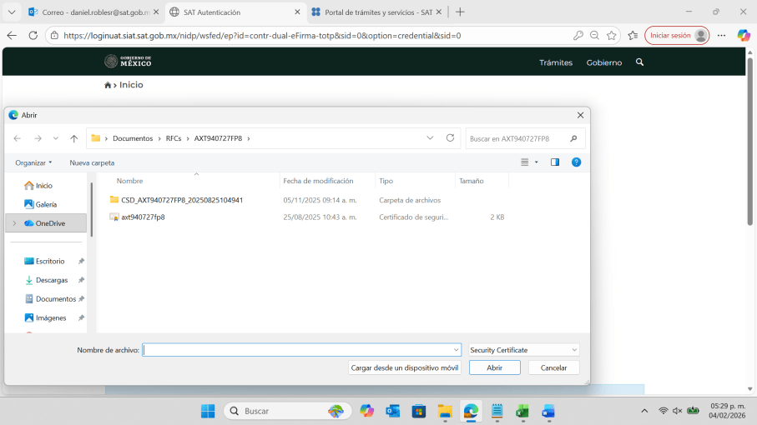
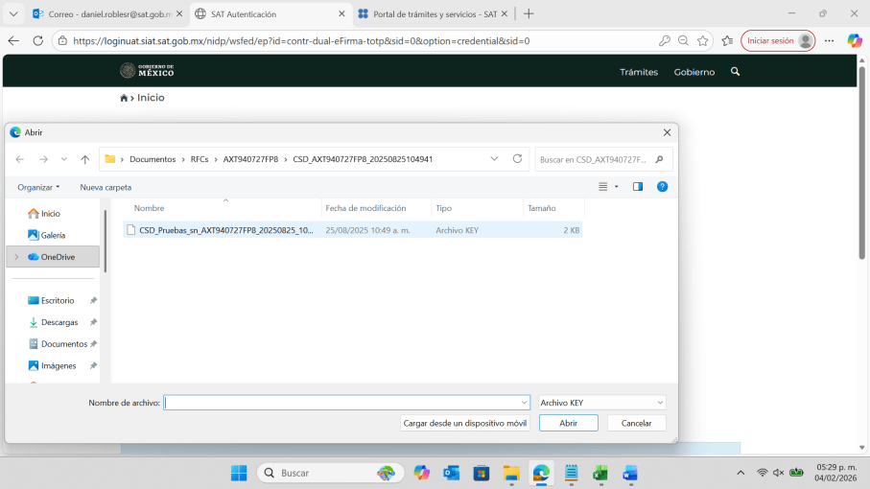
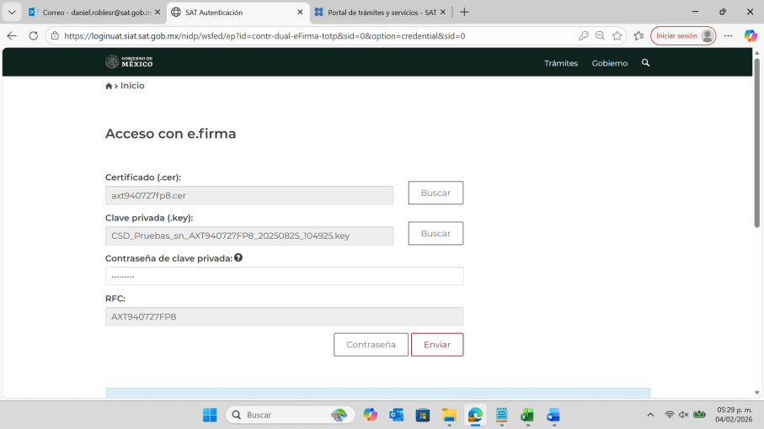
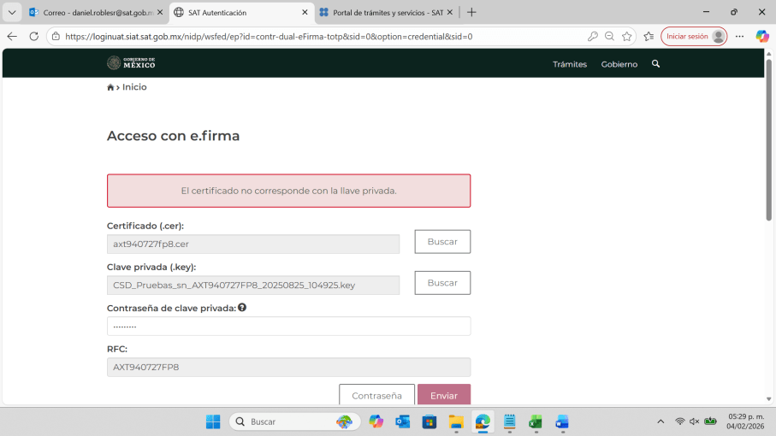
3. Autenticación_Contraseña_Incorrecto
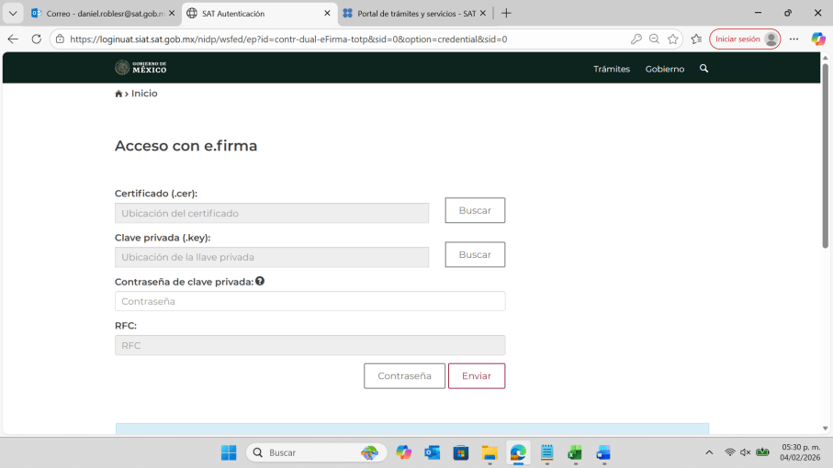
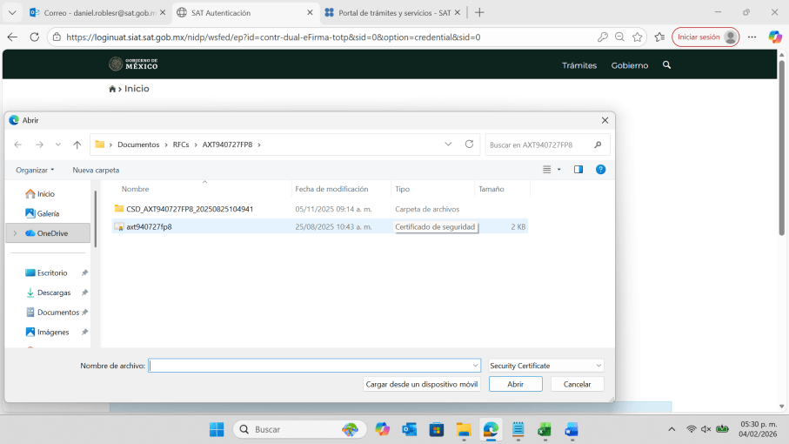
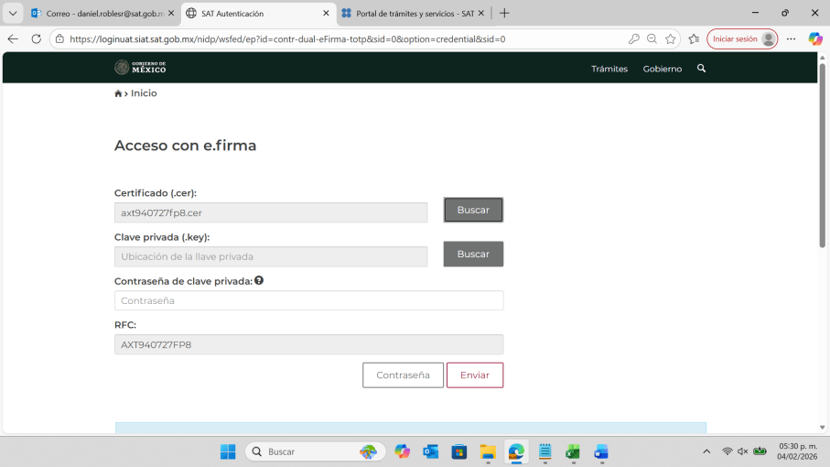
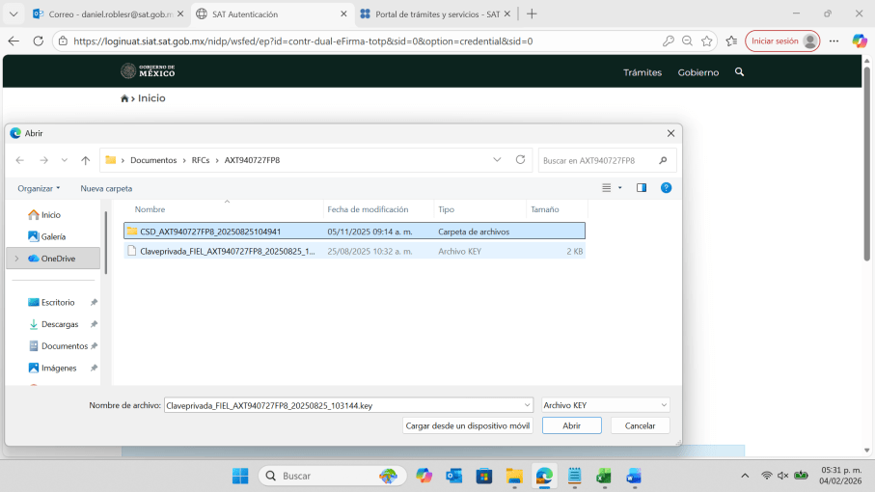
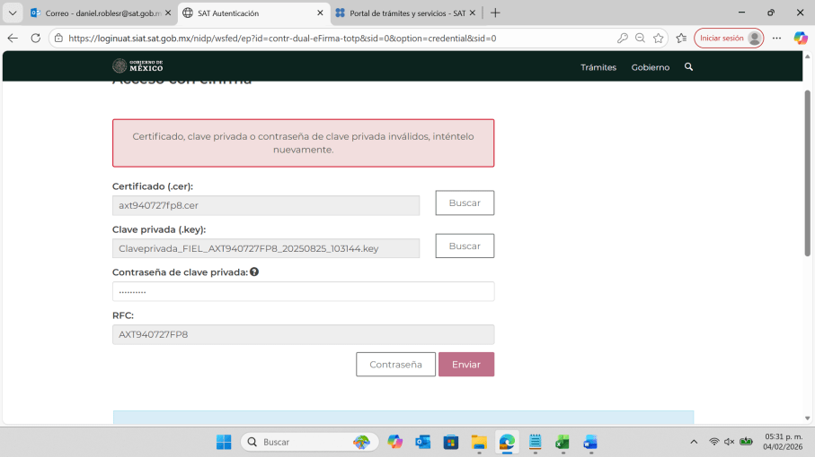
4. Inactividad
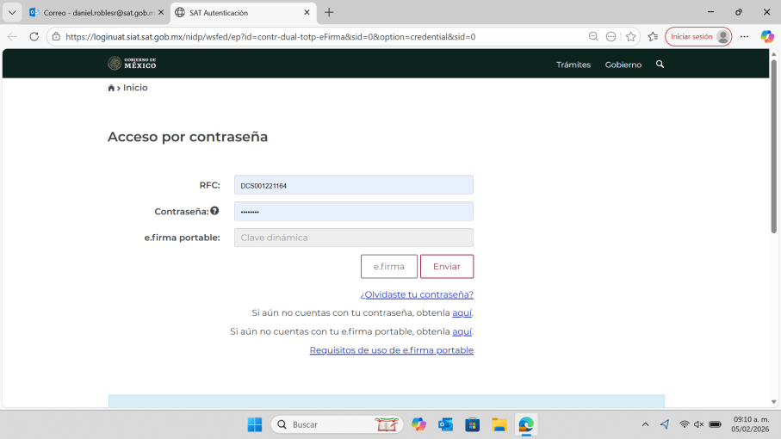
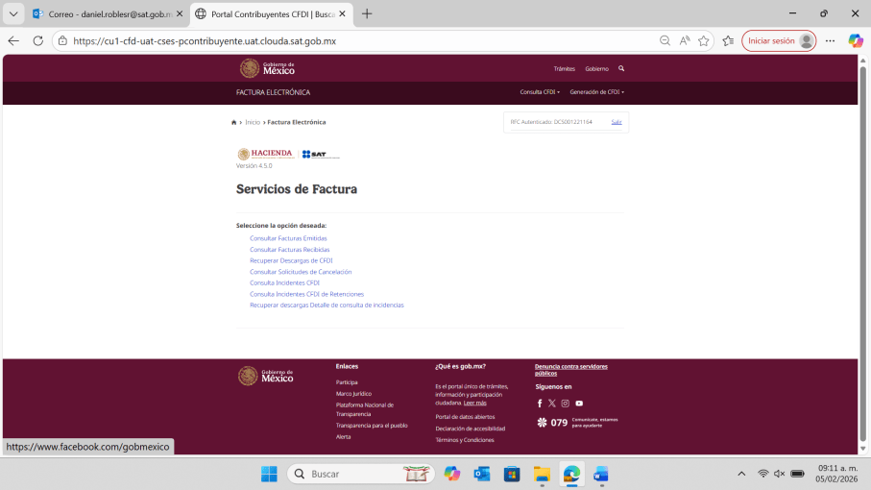
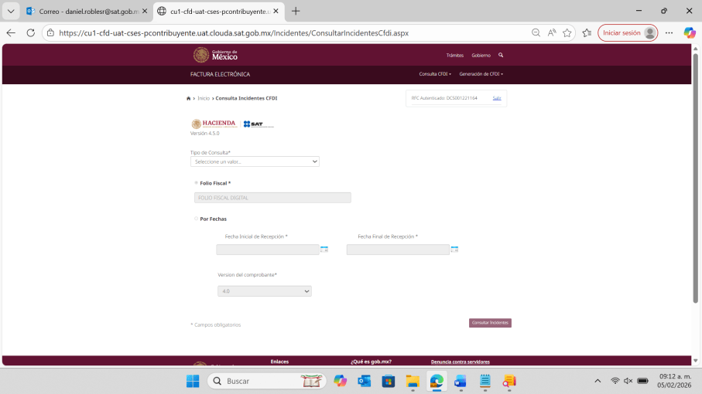
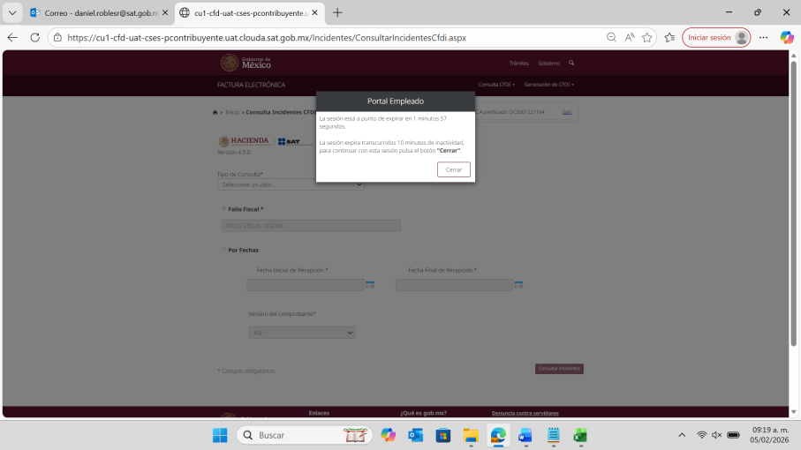
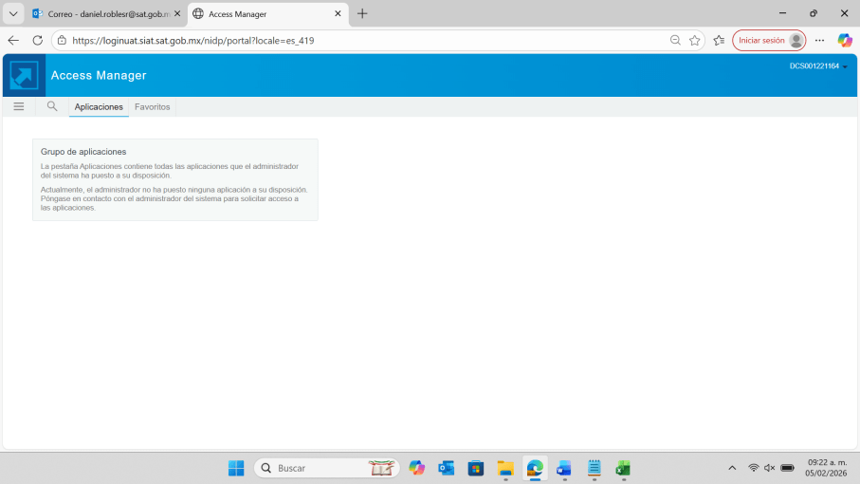
5. Salir
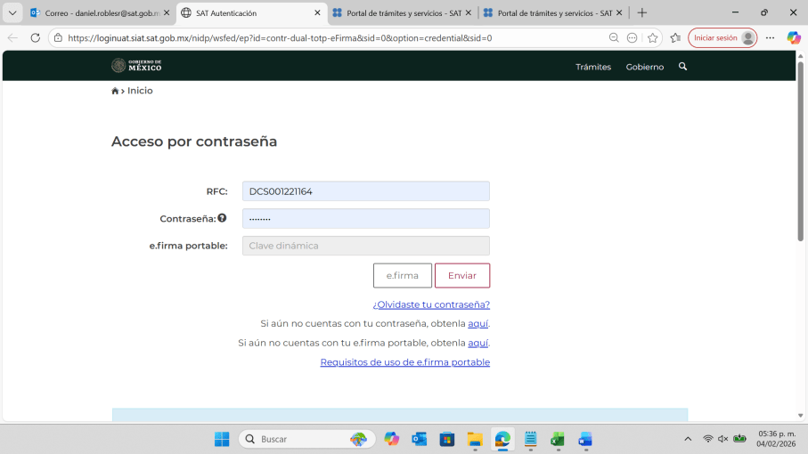
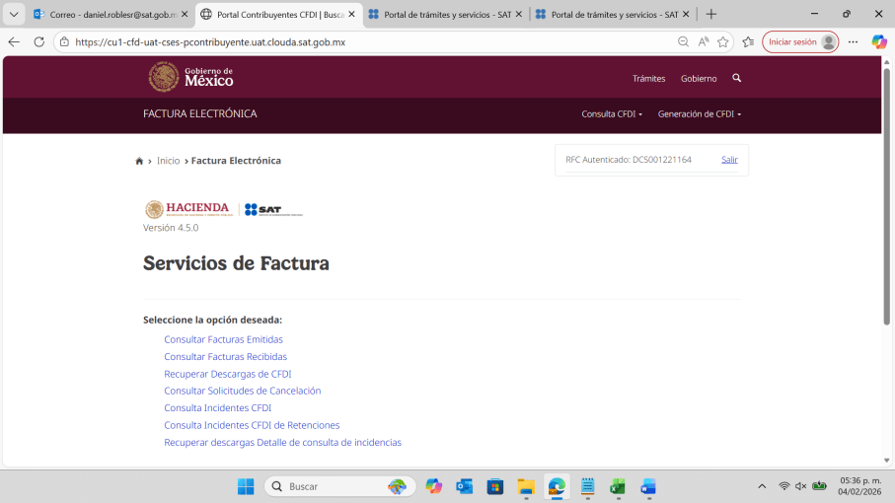
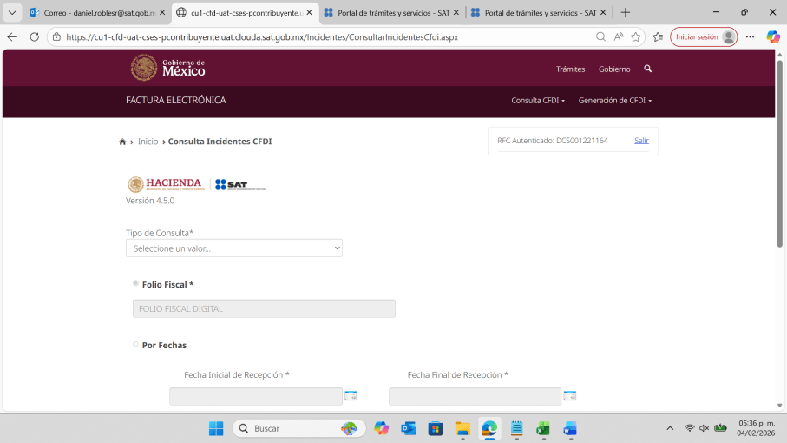
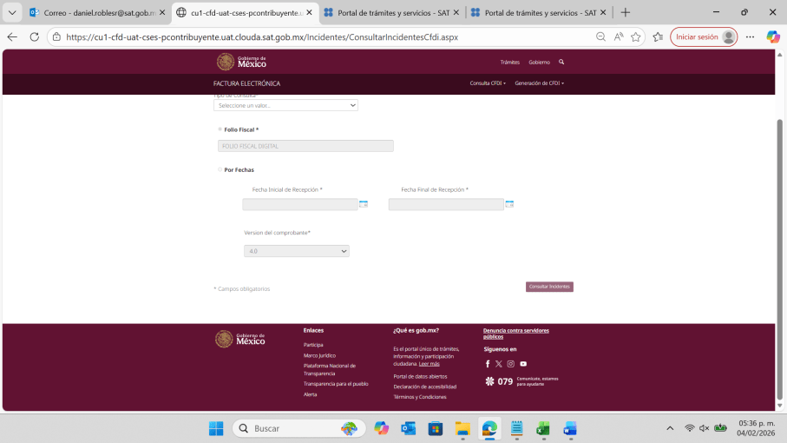
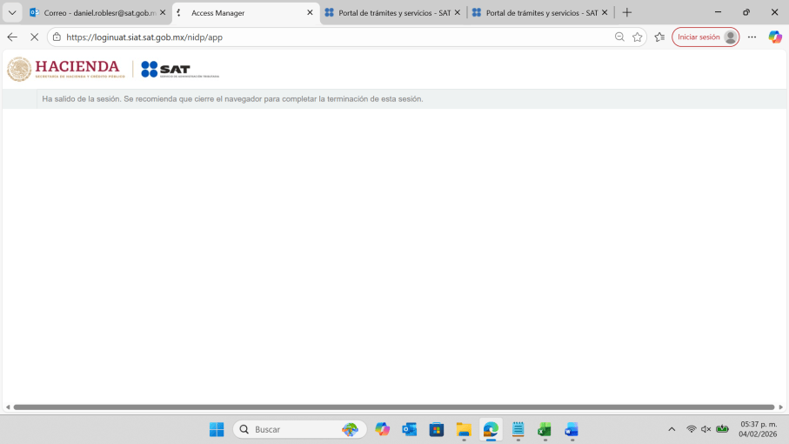
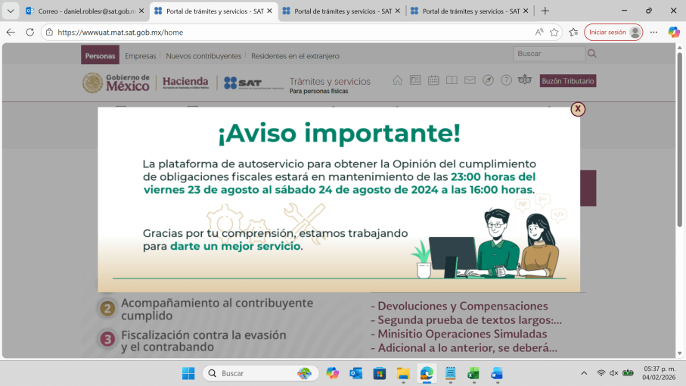

6. FolioFiscalConsulta
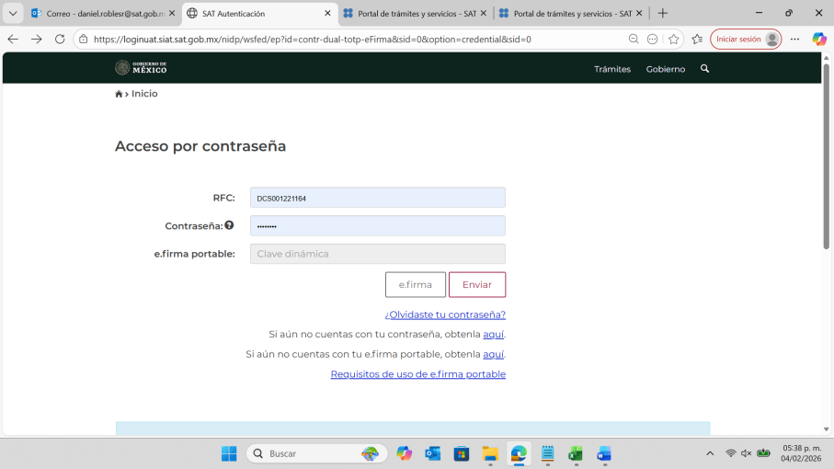
Tipo de Consulta:
Incidentes servicio de recepción
Folio Fiscal:
5198059d-41f9-4c2e-ae4d-13aba4c8494e
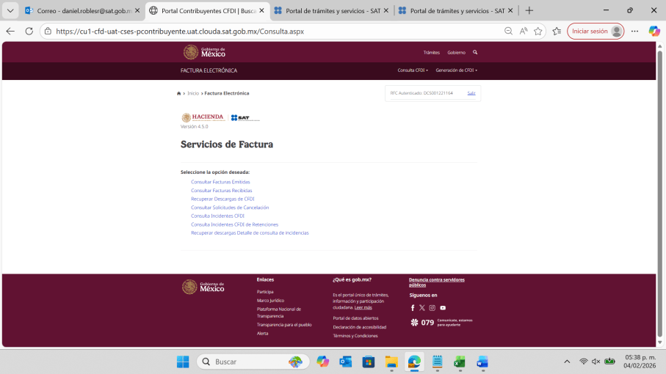
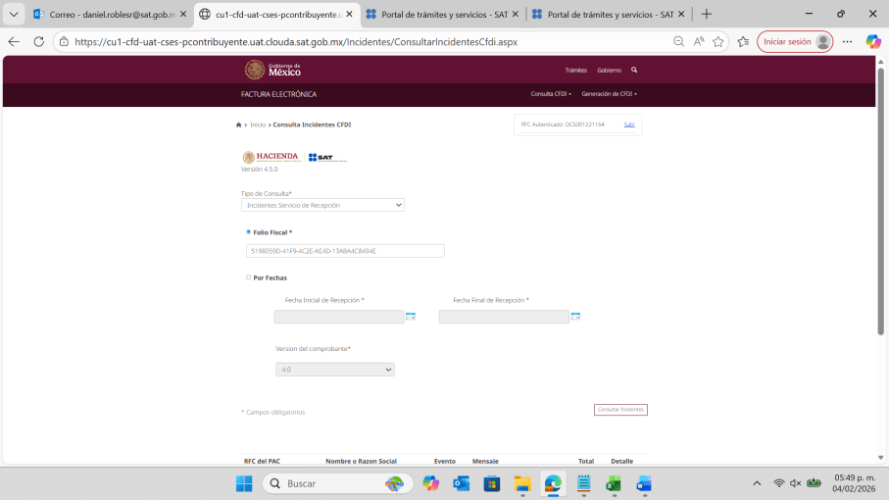
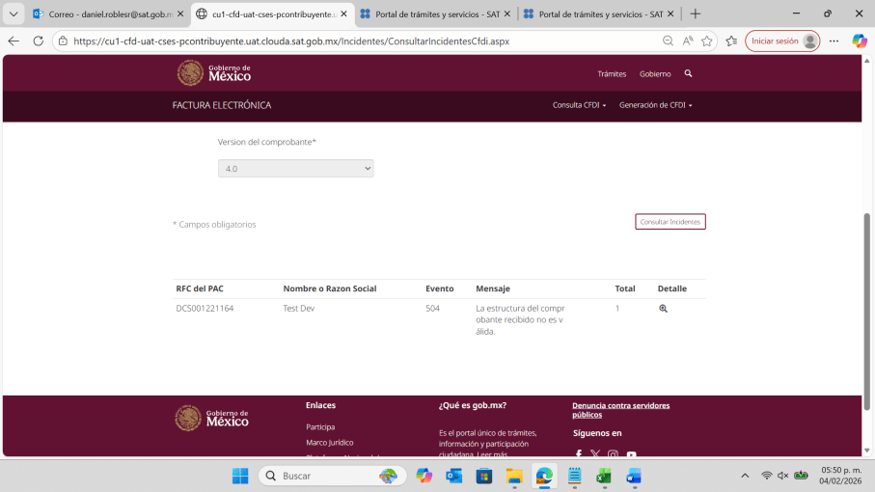
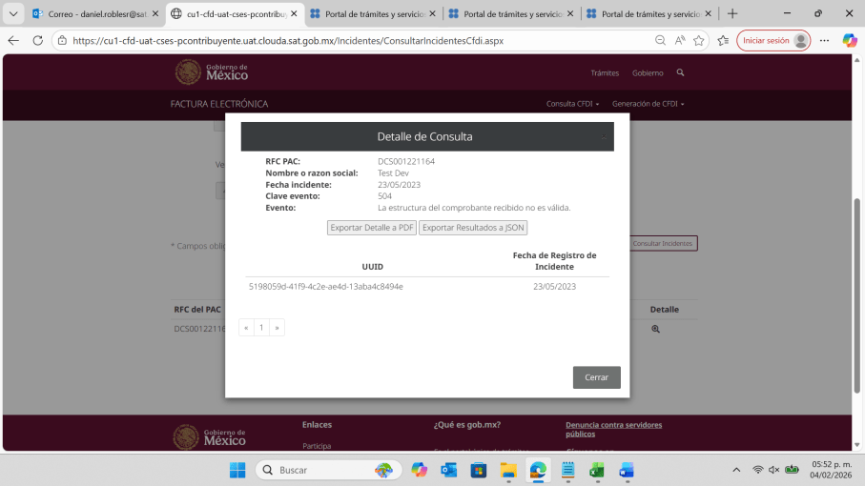
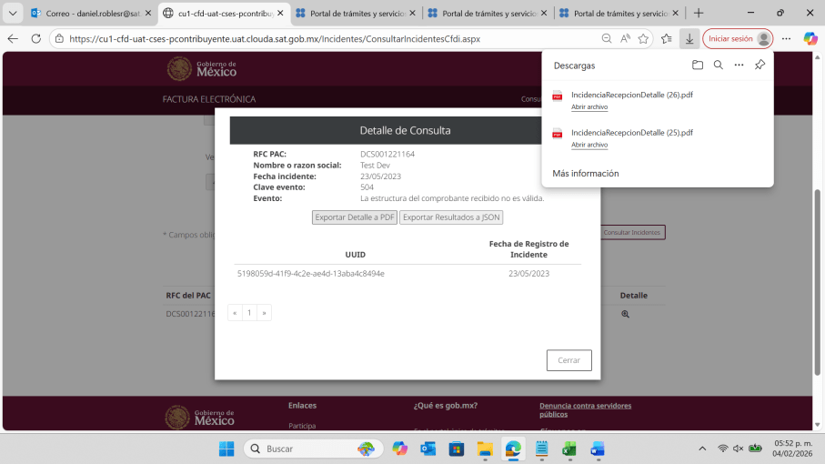
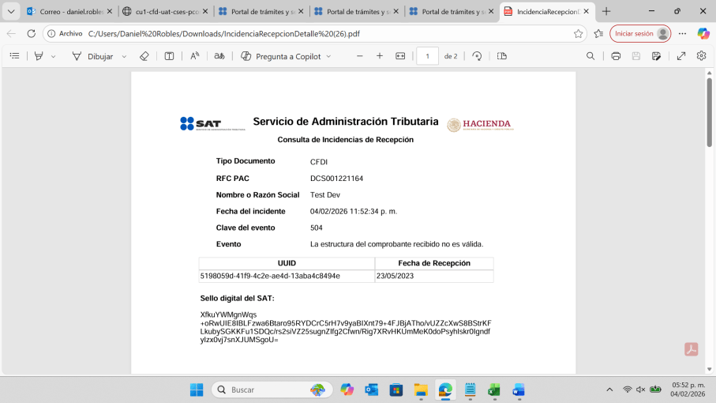
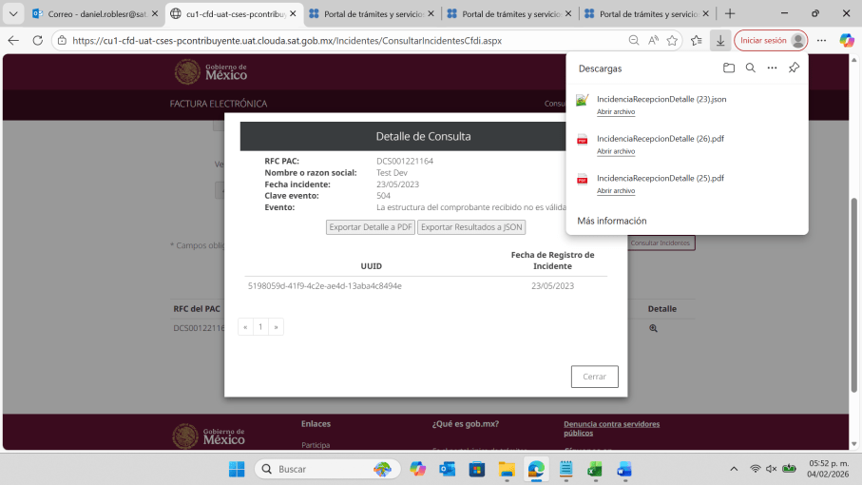
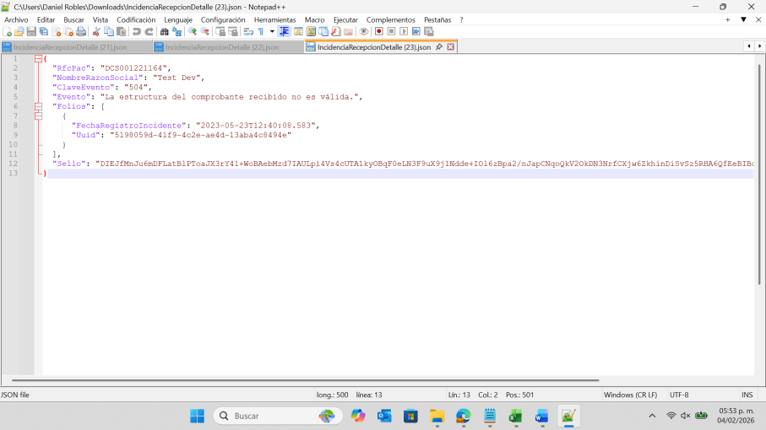
7. MsgErrorConsultaCFDIVacío



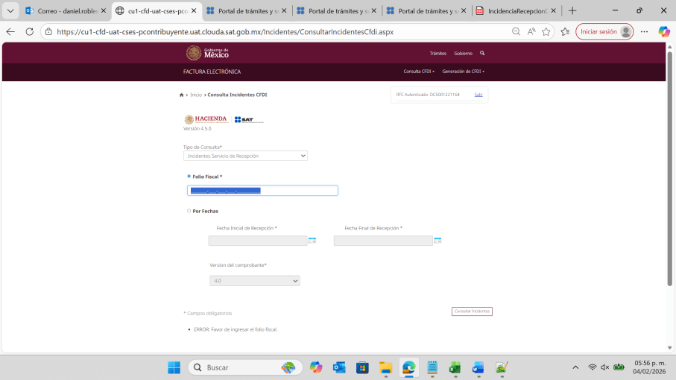
El mensaje es el correcto

8. MsgErrorConsultaCFDIFormatoIncorrecto



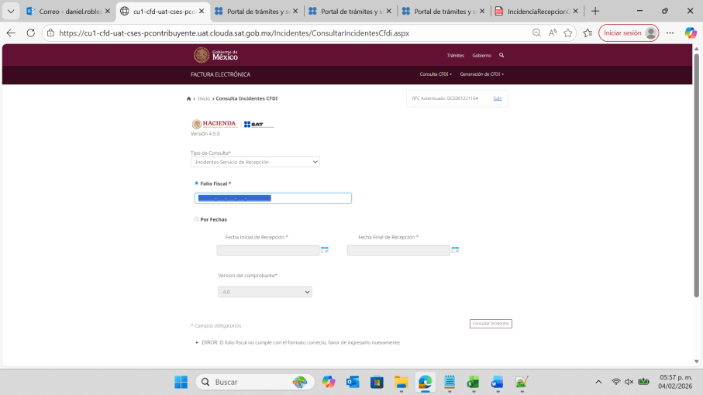
El mensaje de error es el correcto

9. MsgErrorConsultaCFDIRetenciones
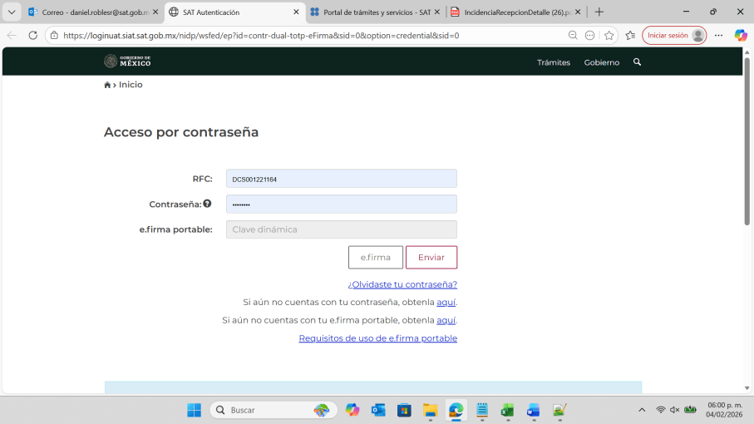
Tipo de Consulta:
Incidentes servicio de recepción
Folio Fiscal:
4c7cabb4-7f49-4117-b1b2-c07e79c50b5f
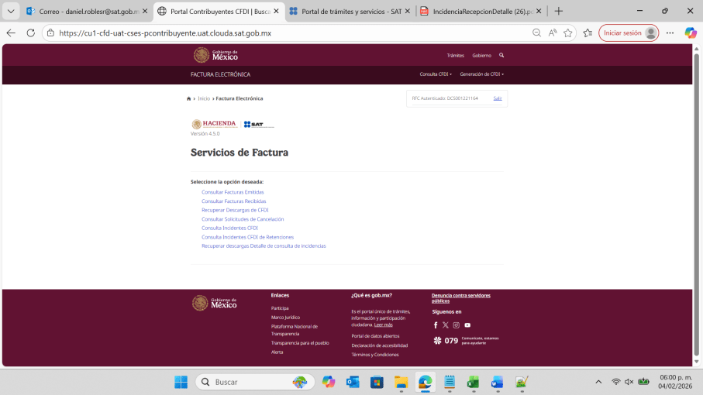

El mensaje que se muestra es correcto
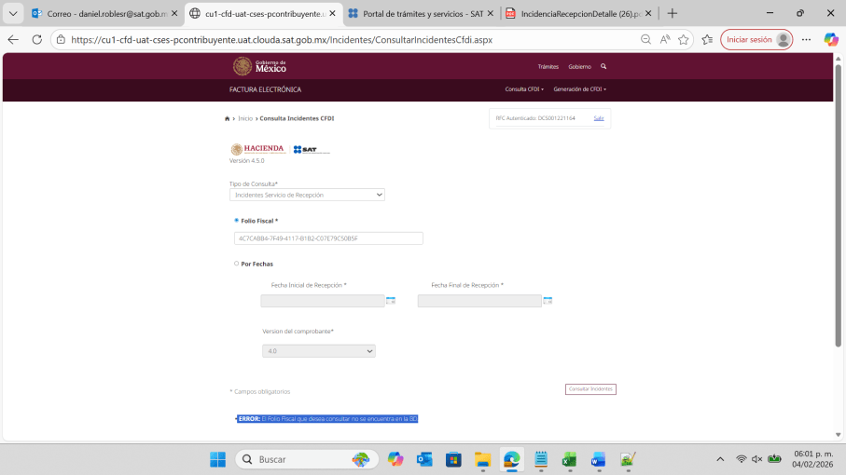

10. FolioFiscalExportarPDF

Tipo de Consulta:
Incidentes servicio de recepción
Folio Fiscal:
5198059d-41f9-4c2e-ae4d-13aba4c8494e

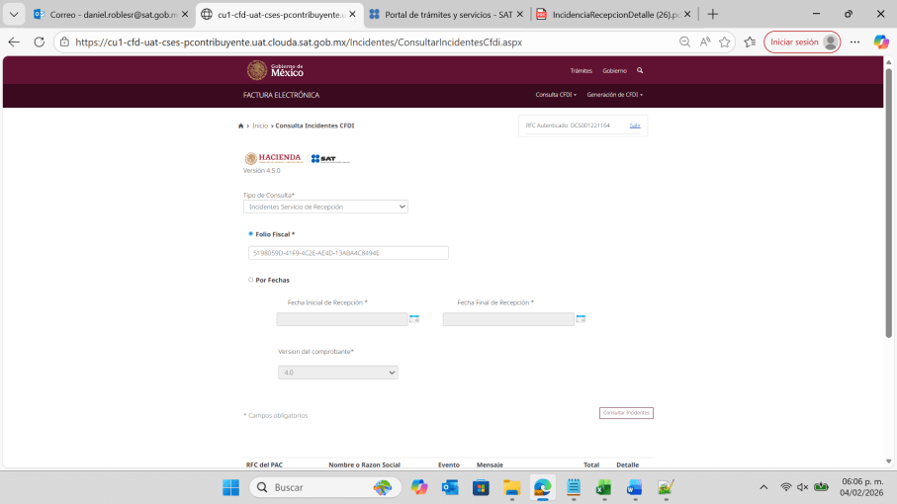
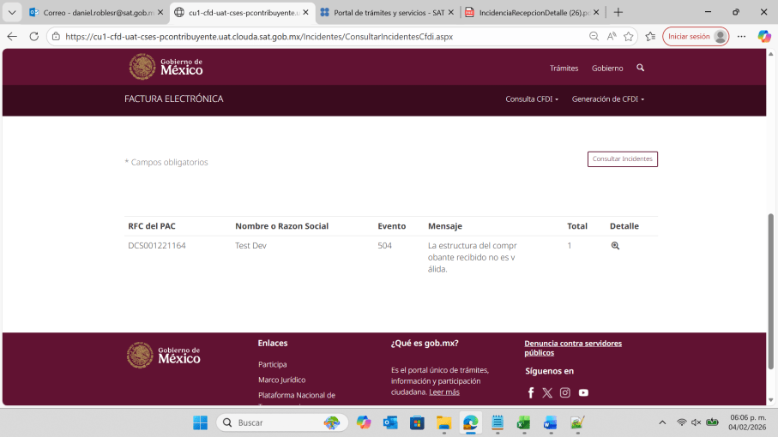
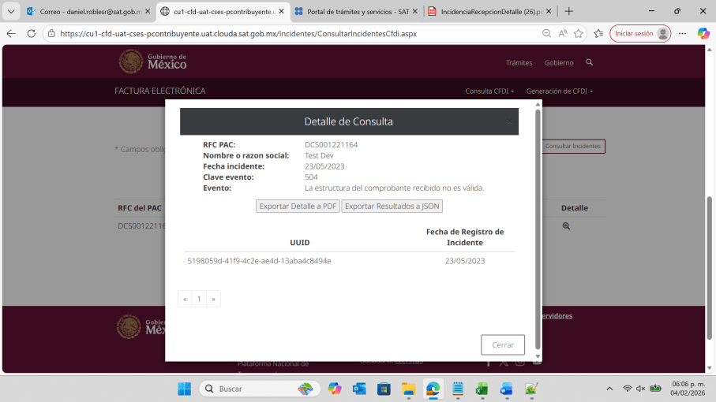
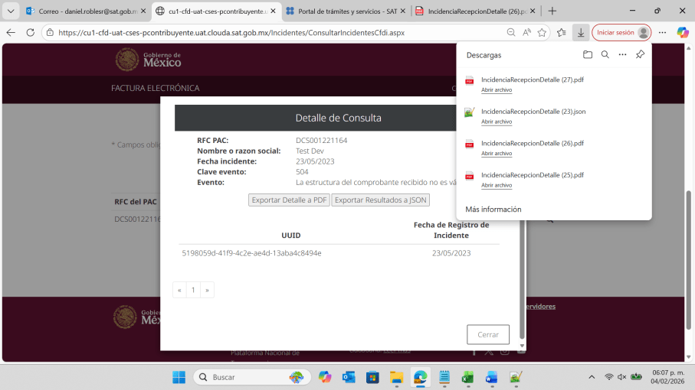
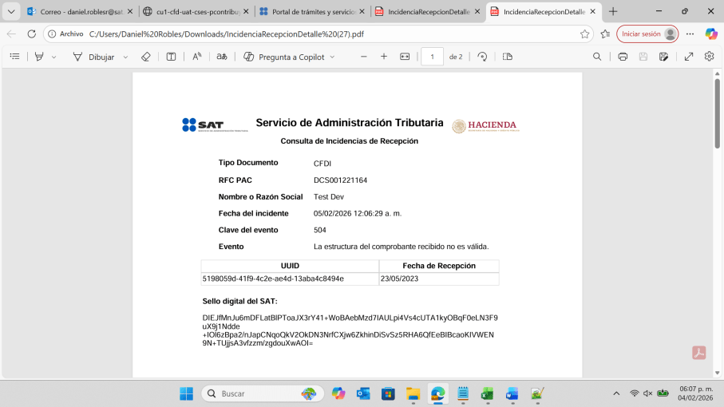
11. FolioFiscalExportarJSON


Tipo de Consulta:
Incidentes servicio de recepción
Folio Fiscal:
5198059d-41f9-4c2e-ae4d-13aba4c8494e

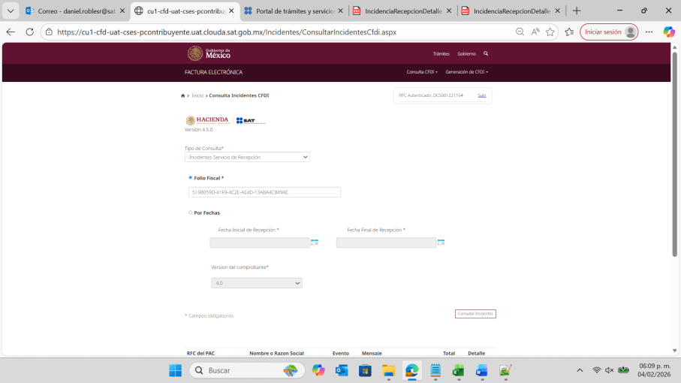
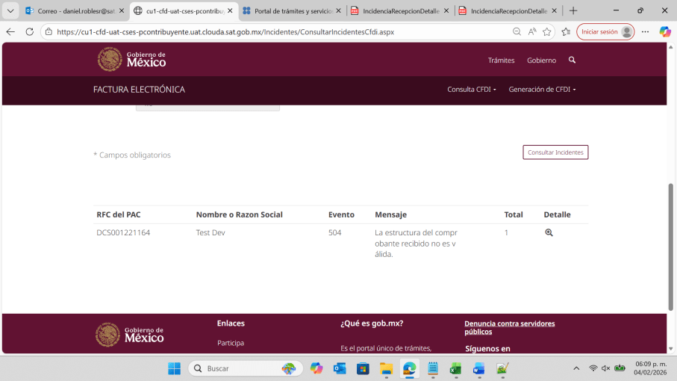

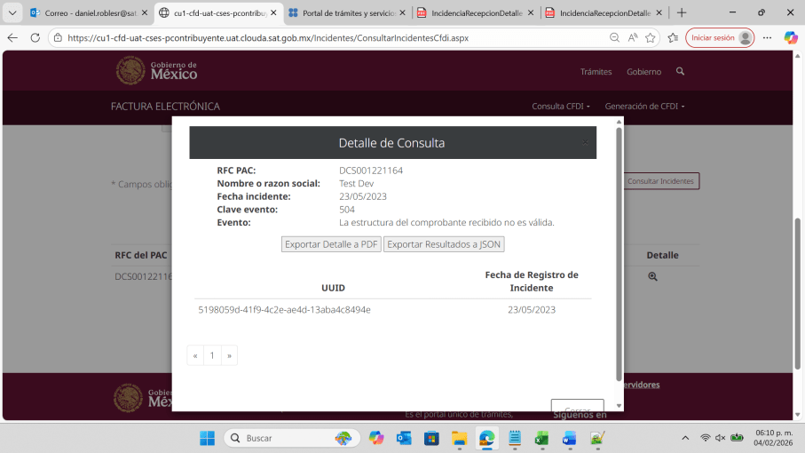
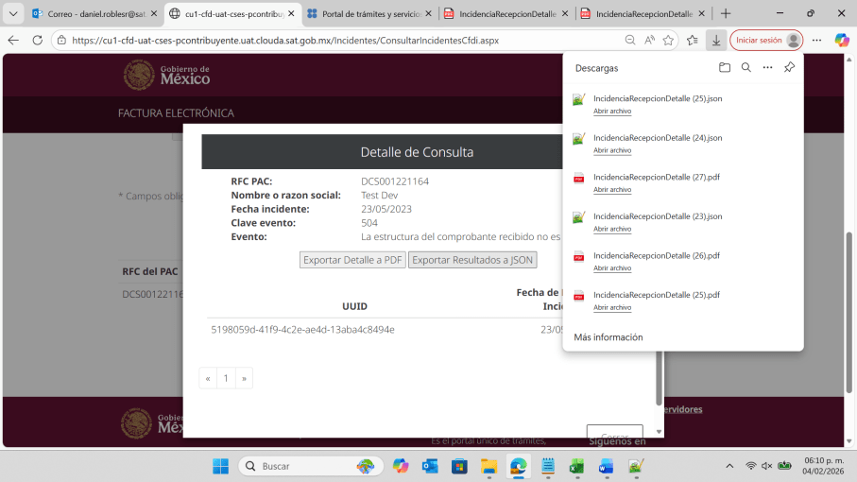
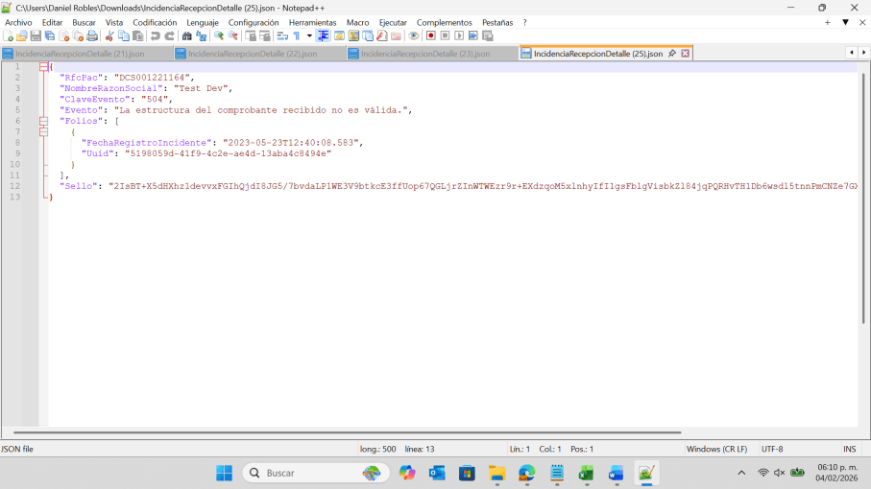

12. FechaConsulta
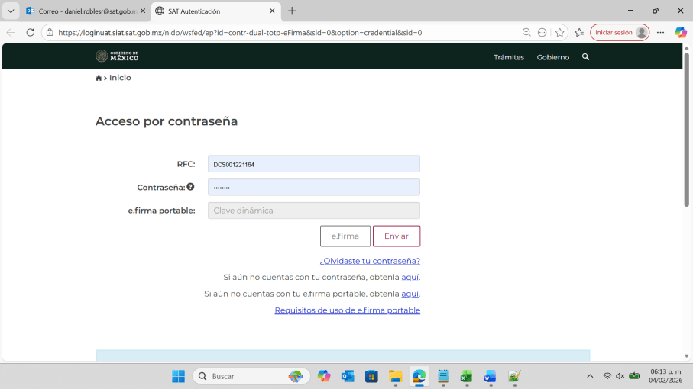
Tipo de Consulta:
Incidentes servicio de recepción
Fecha inicial de Recepcion:
01/05/2023
Fecha Final de Recepcion:
31/05/2023
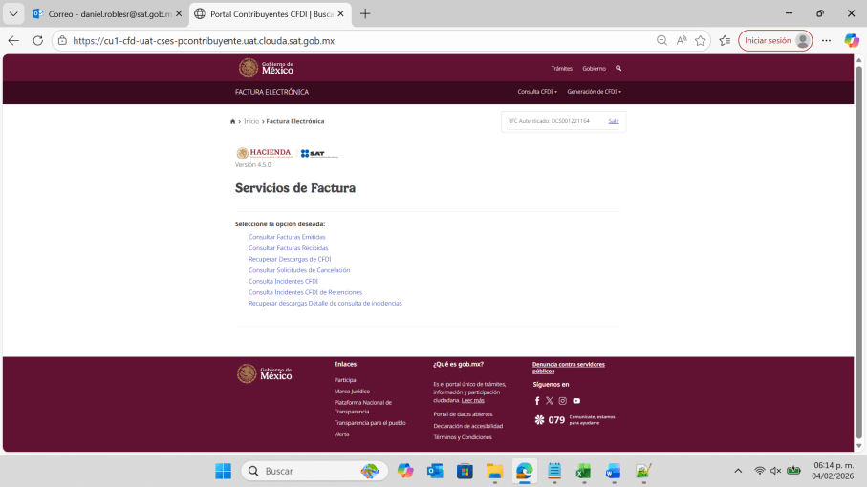
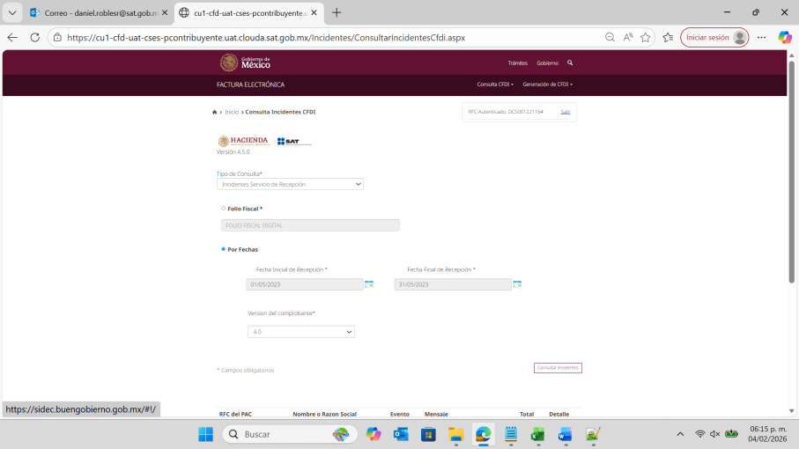
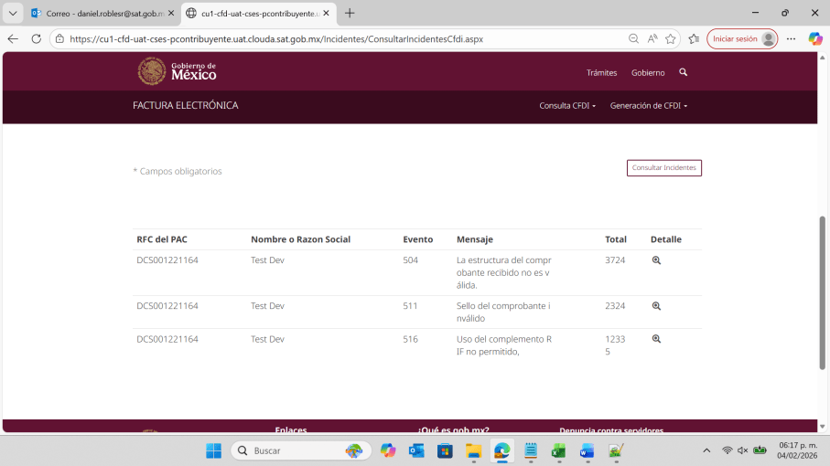
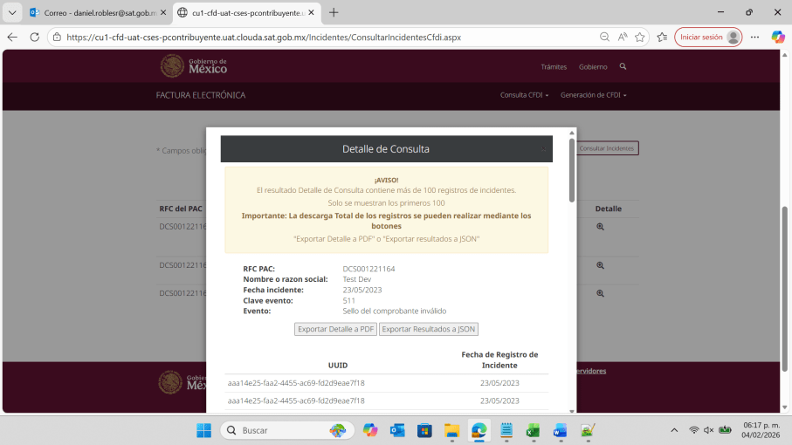
13. FechaMsgErrorConsultaRangoFecha


Tipo de Consulta:
Incidentes servicio de recepción
Fecha inicial de Recepcion:
01/05/2023
Fecha Final de Recepcion:
31/05/2023

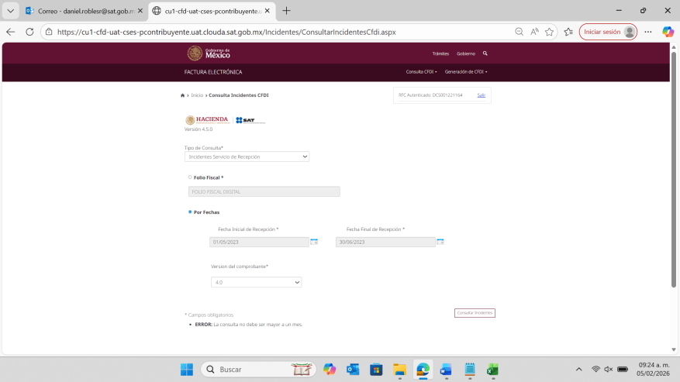
El mensaje es correcto
14. FechaExportarPDF

Tipo de Consulta:
Incidentes servicio de recepción
Fecha inicial de Recepcion:
01/05/2023
Fecha Final de Recepcion:
31/05/2023



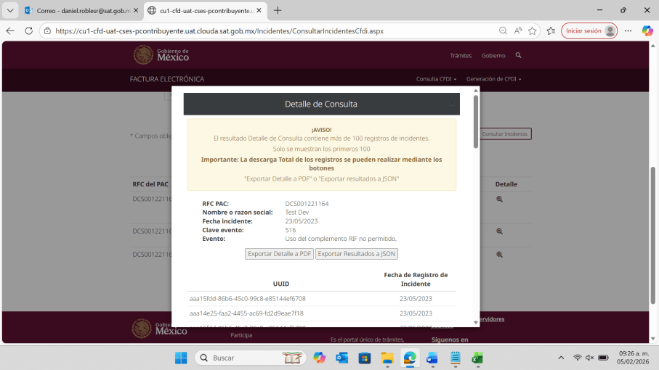
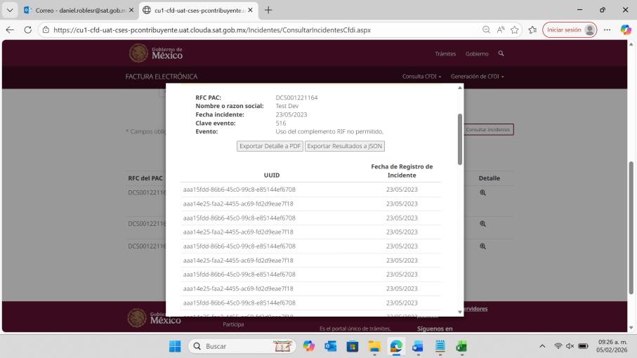
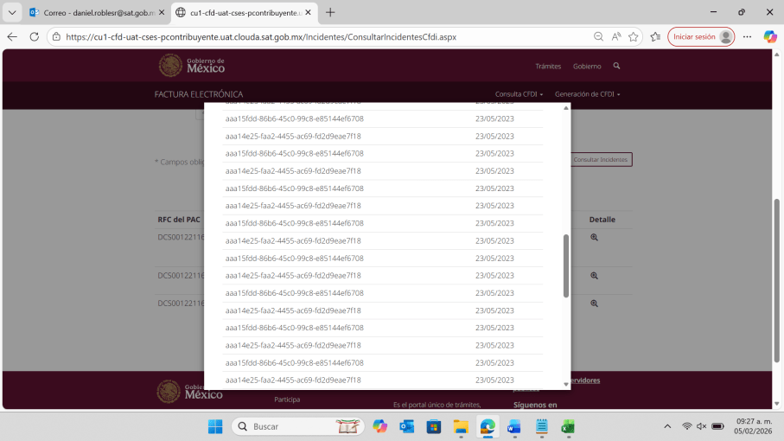
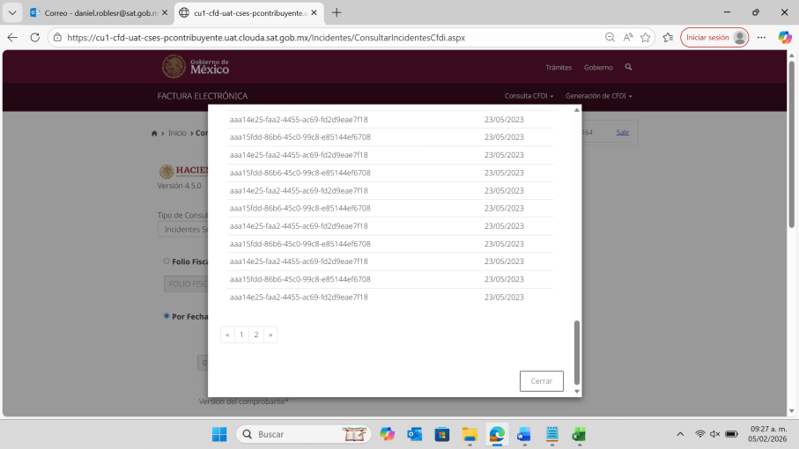
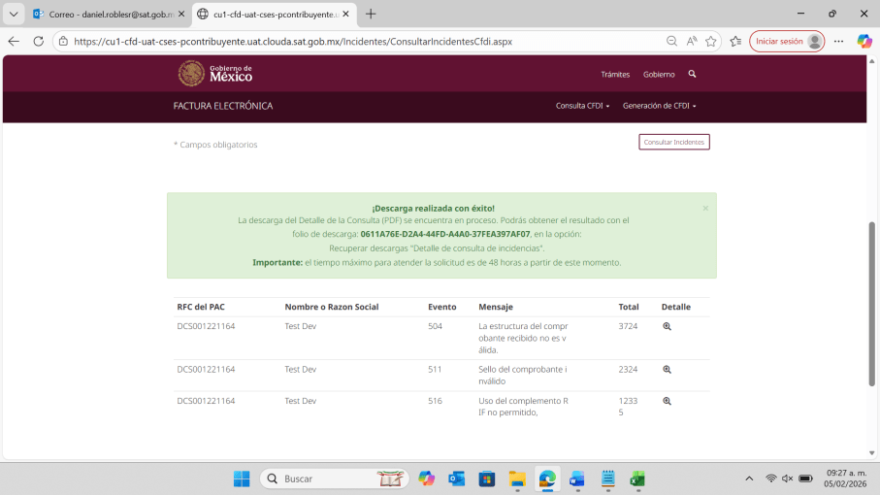
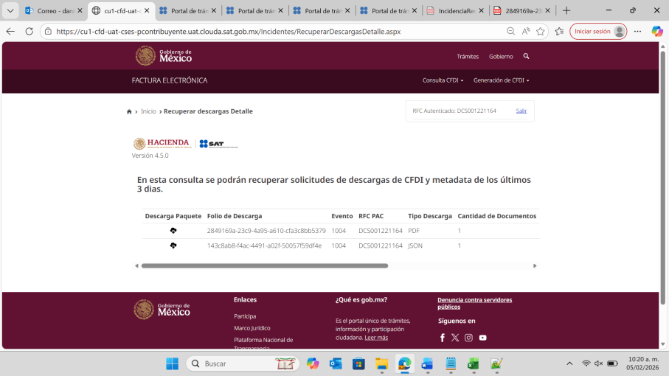
No se esta mostrando la descarga masiva de mas de 100 registros en el apartado de Recuperar descargas Detalle de consulta de incidencias

15. FechaExportarJSON

Tipo de Consulta:
Incidentes servicio de recepción
Fecha inicial de Recepcion:
01/05/2023
Fecha Final de Recepcion:
31/05/2023








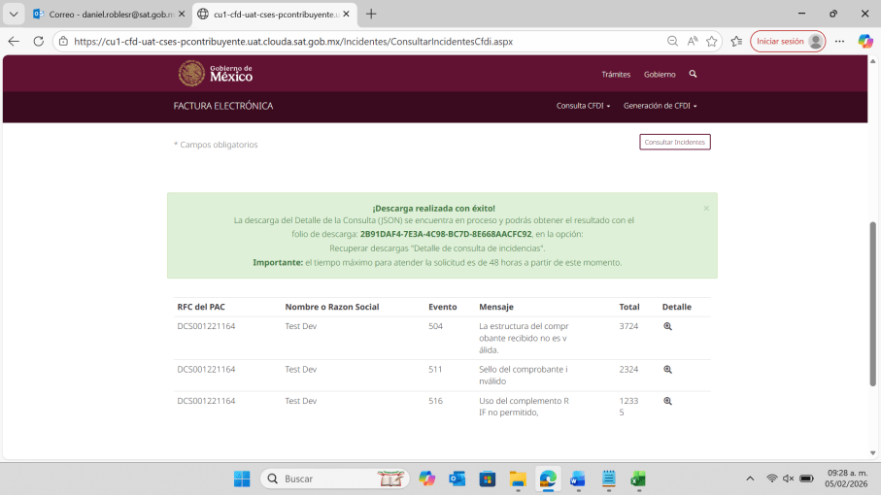


No se está mostrando la descarga masiva de mas de 100 registros en el apartado de Recuperar descargas Detalle de consulta de incidencias

16. Retenciones/FolioFiscalConsulta
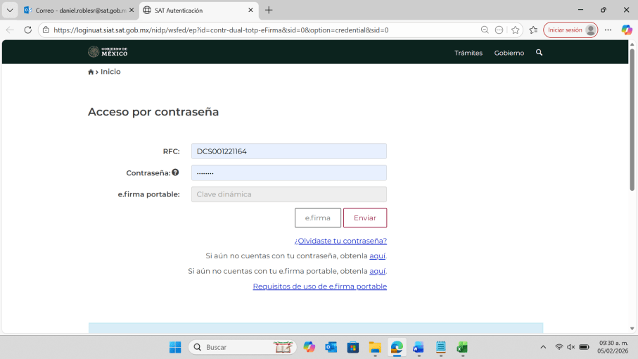
Folio Fiscal:
4c7cabb4-7f49-4117-b1b2-c07e79c50b5f
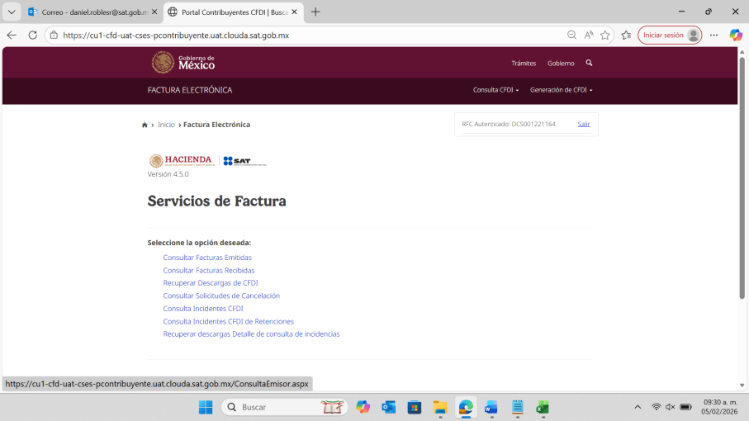
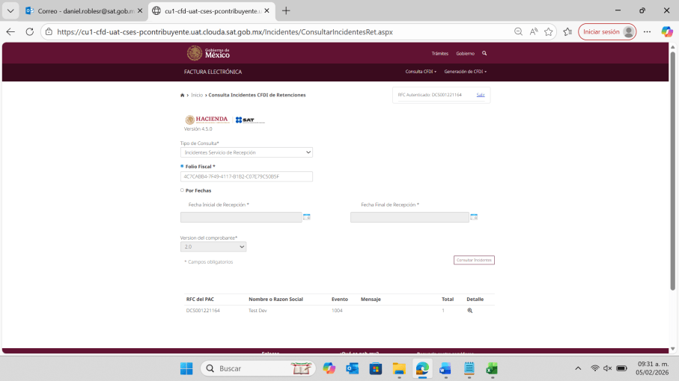
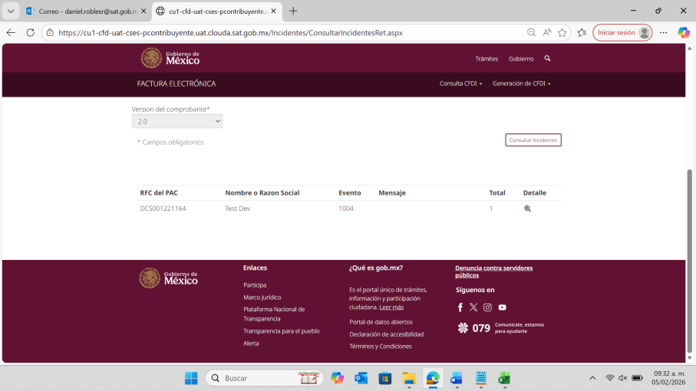
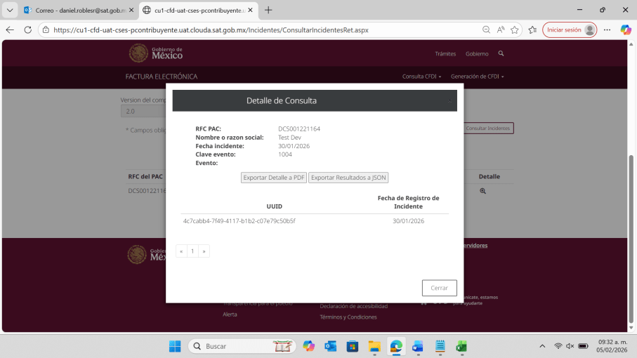
17. Retenciones/MsgErrorConsultaCFDIRetVacío


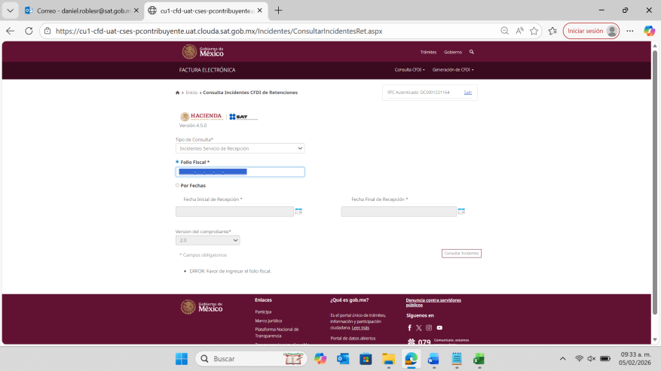
El mensaje se muestra correcto
18. Retenciones/MsgErrorConsultaCFDIRetFormatoIncorrecto

Folio Fiscal:
AAFDEEE7-8788-EFED-A3__-___

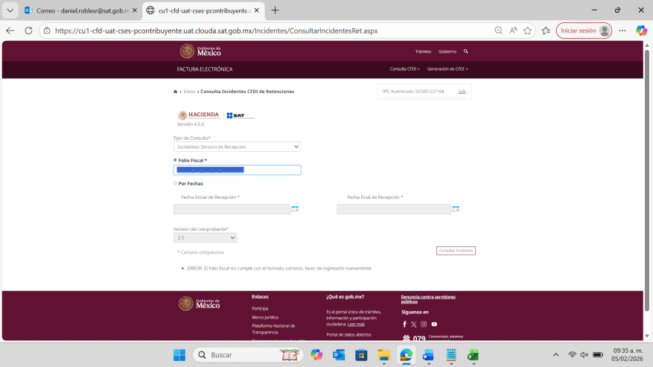
El mensaje se muestra correctamente
19. MsgErrorConsultaCFDIv4.0
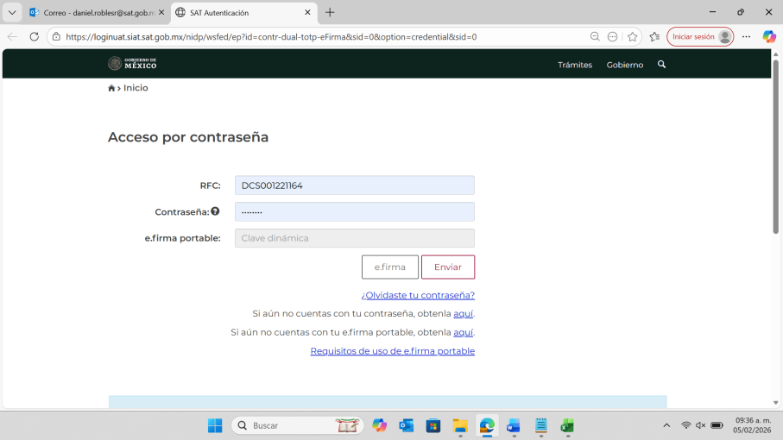
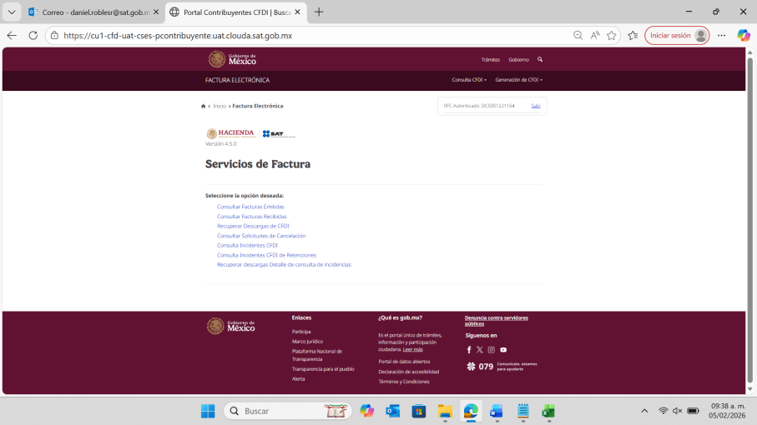
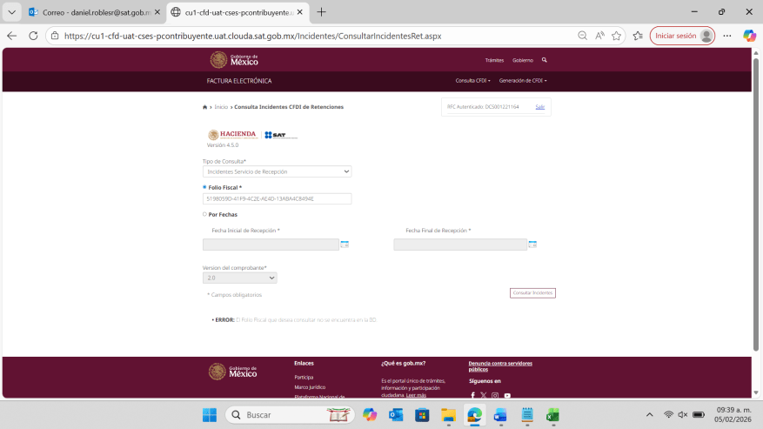
El mensaje se muestra correctamente
20. Retenciones/FolioFiscalExportarPDF


Folio Fiscal:
4c7cabb4-7f49-4117-b1b2-c07e79c50b5f

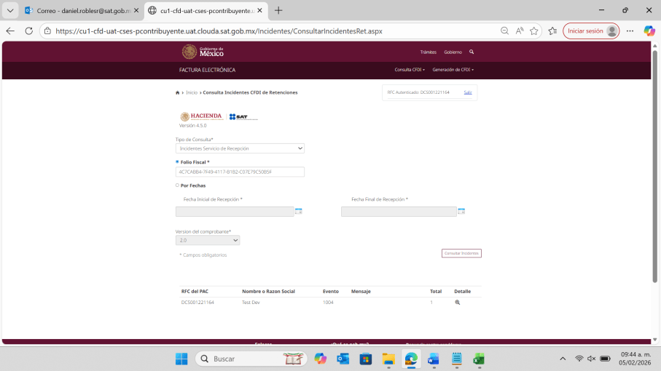
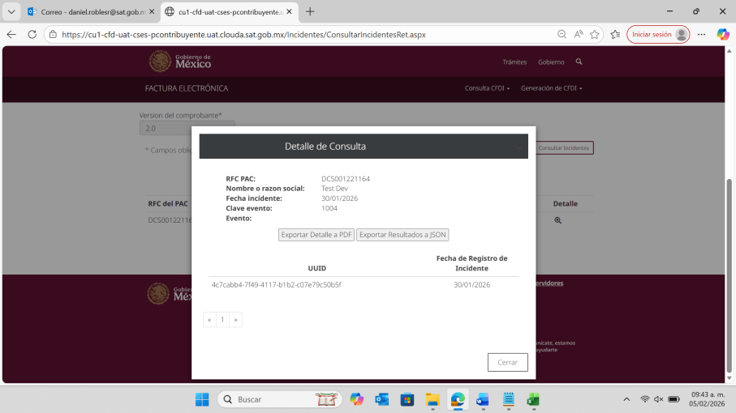
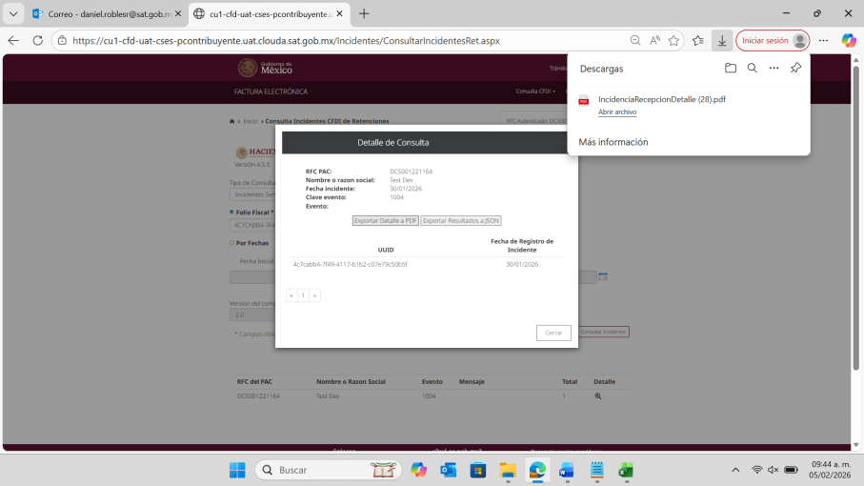
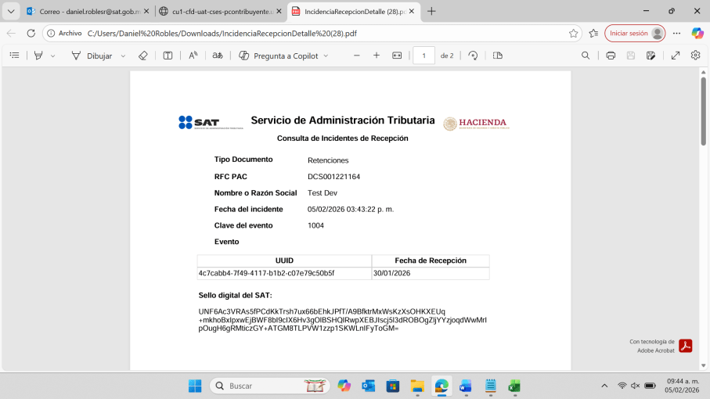

21. Retenciones/FolioFiscalExportarJSON


Folio Fiscal:
4c7cabb4-7f49-4117-b1b2-c07e79c50b5f

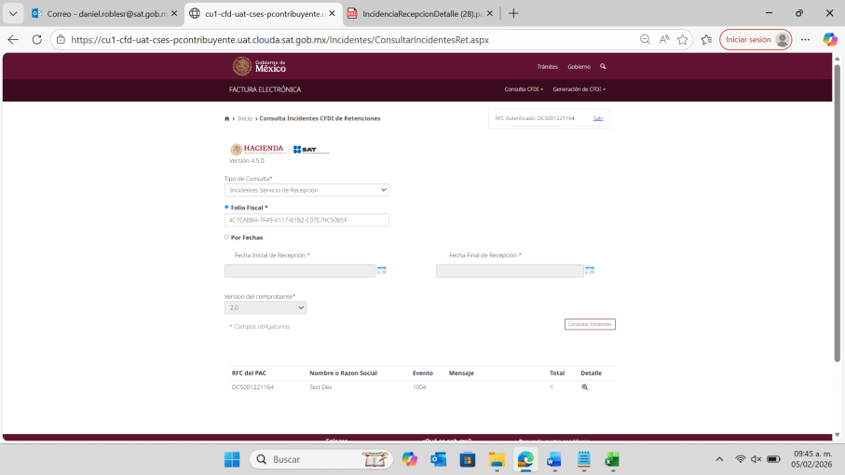
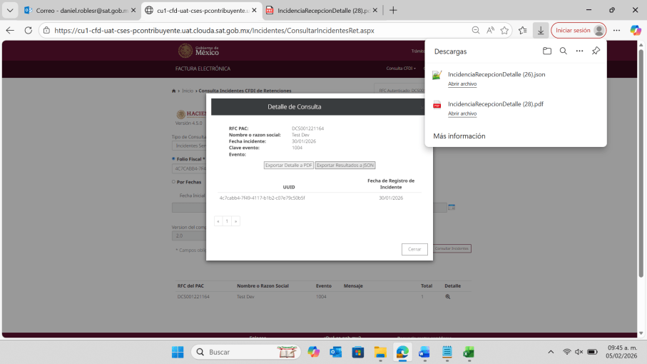
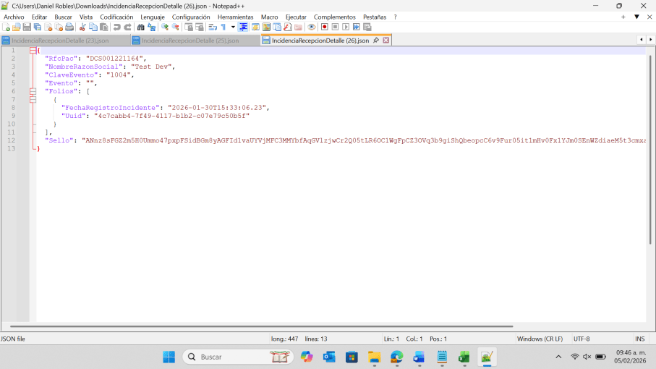
22. Retenciones/FechaConsulta


Tipo de Consulta:
Incidentes Servicio de Recepcion
Fecha Inicial de Recepción *
01/07/2026
Fecha Final de Recepción *
31/07/2026

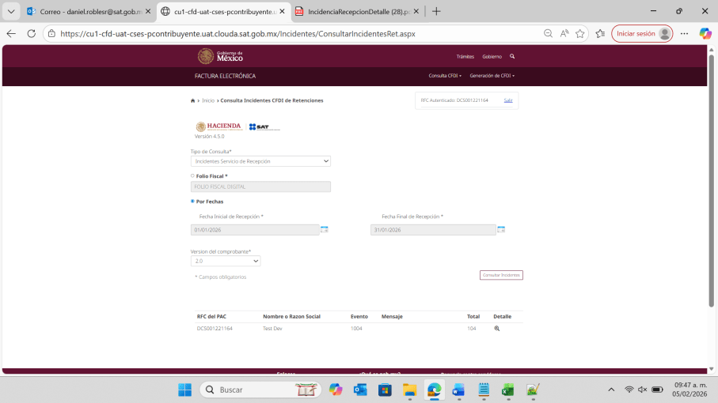
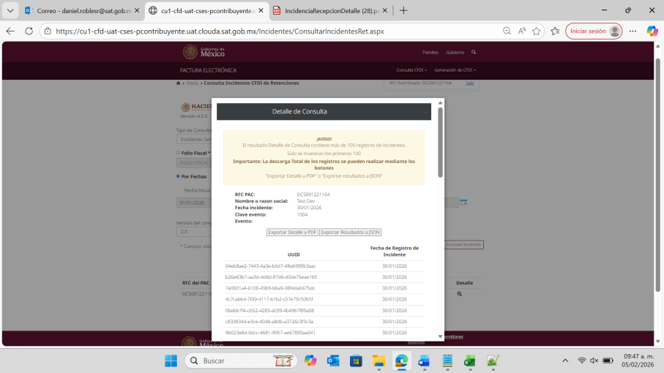
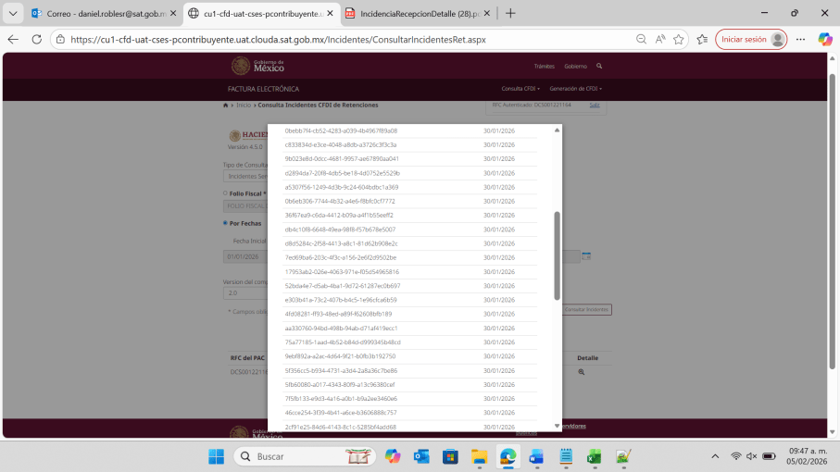
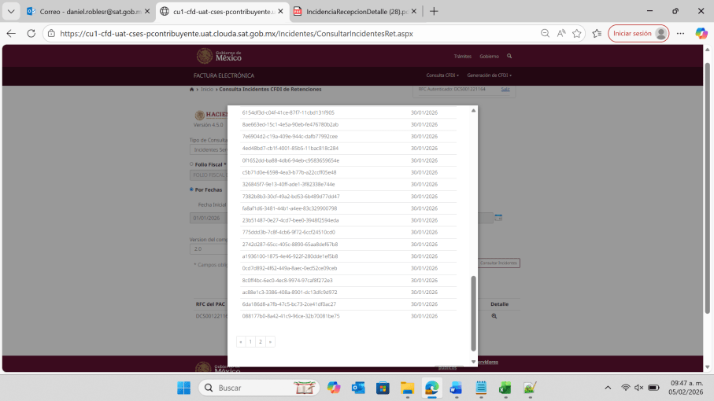

23. Retenciones/FechaMsgErrorConsultaRangoFecha


Tipo de Consulta:
Incidentes Servicio de Recepcion
Fecha Inicial de Recepción:
01/01/2026
Fecha Final de Recepción:
28/02/2026
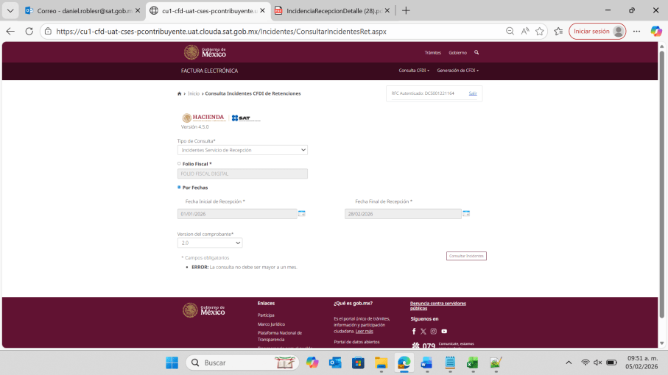

El mensaje que se muestra en el sistema es el correcto

24. Retenciones/FechaExportarPDF
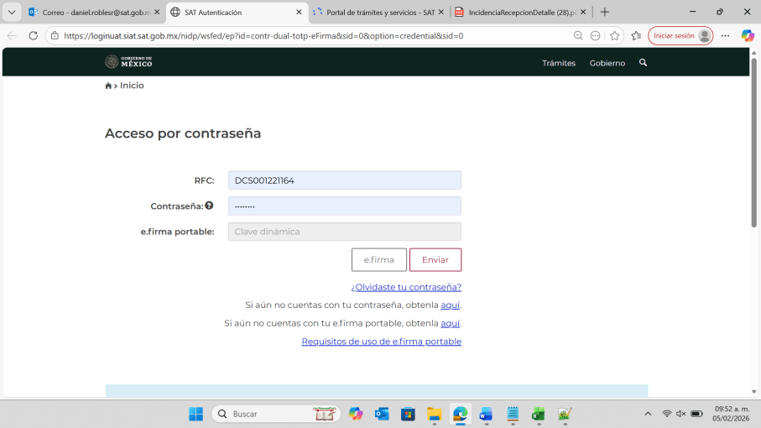
Tipo de Consulta:
Incidentes Servicio de Recepcion
Fecha Inicial de Recepción:
01/01/2026
Fecha Final de Recepción:
31/01/2026
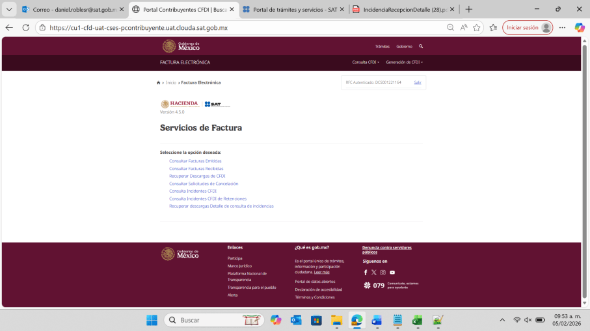
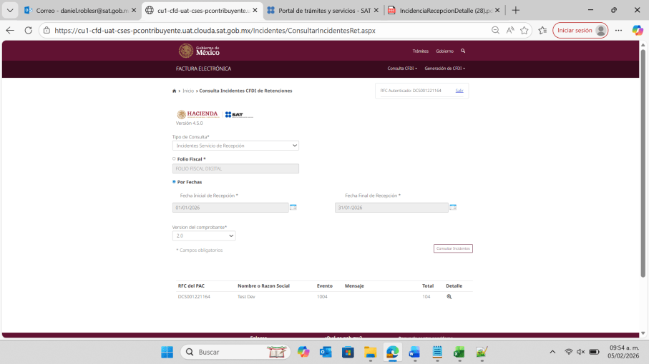
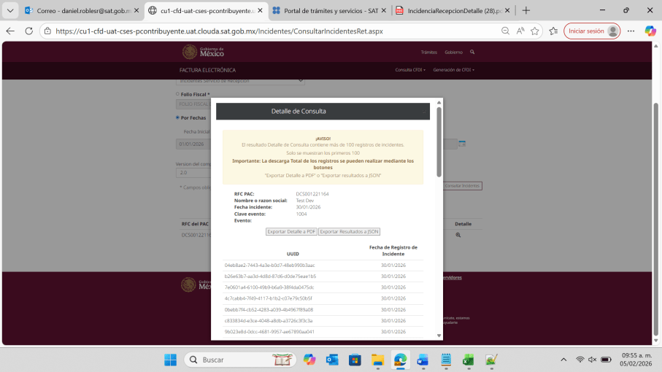
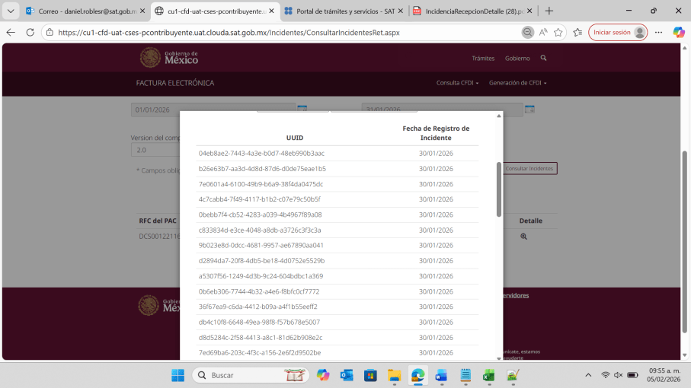
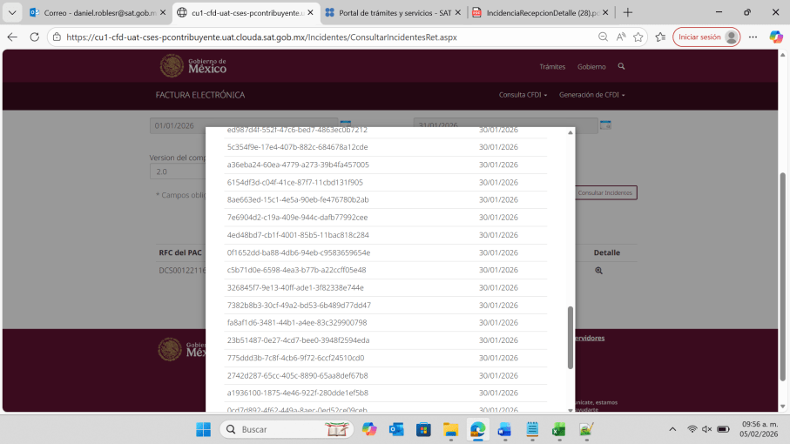
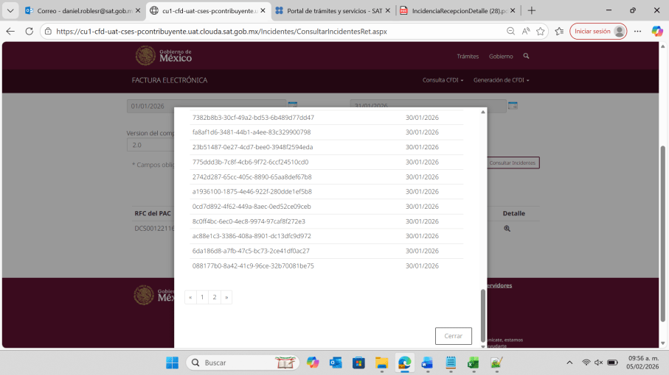

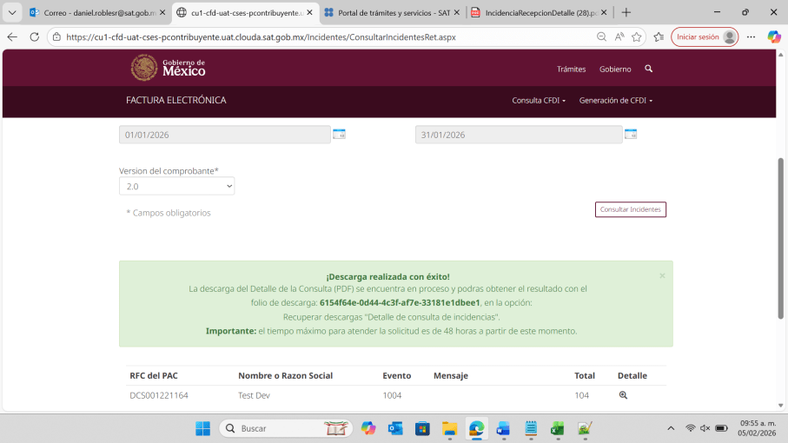
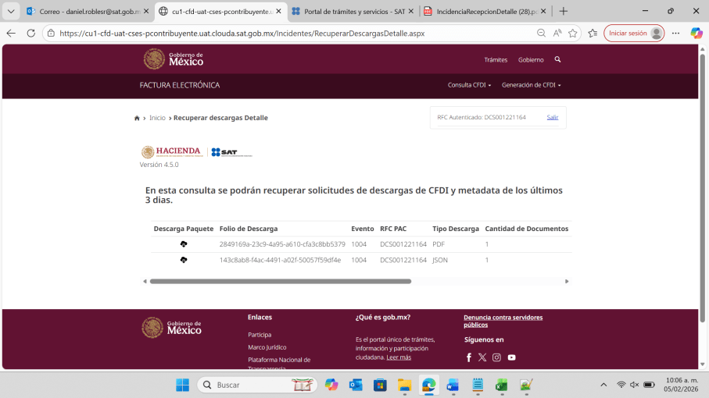

No se está mostrando la descarga masiva de mas de 100 registros en el apartado de Recuperar descargas Detalle de consulta de incidencias

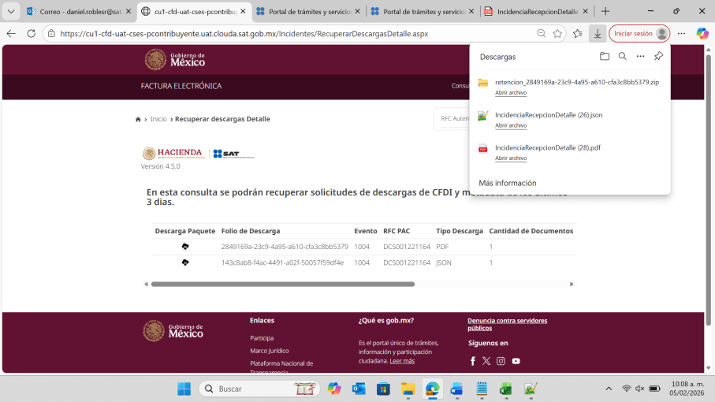
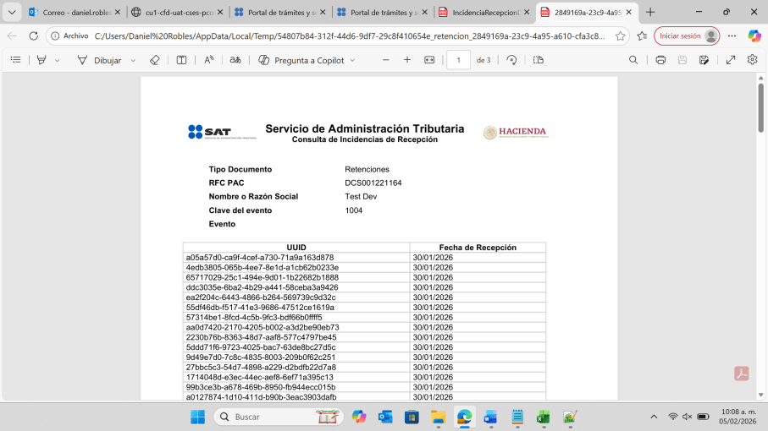
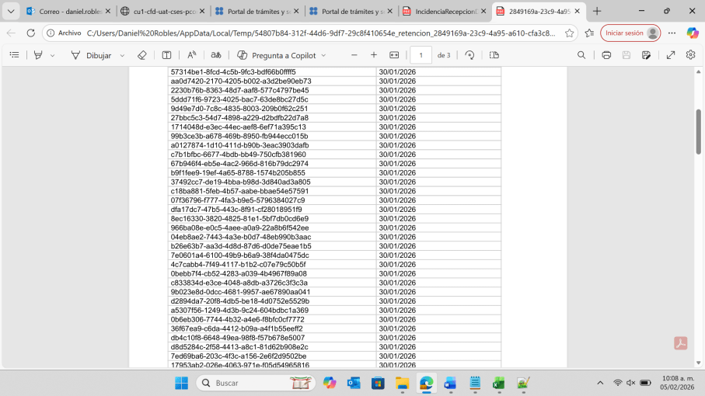
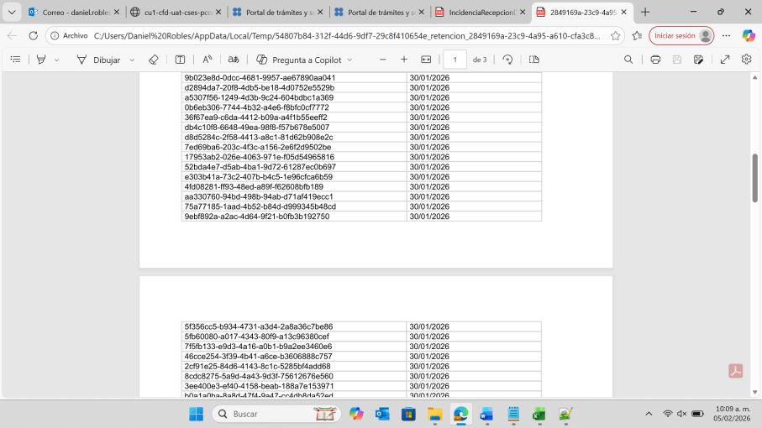
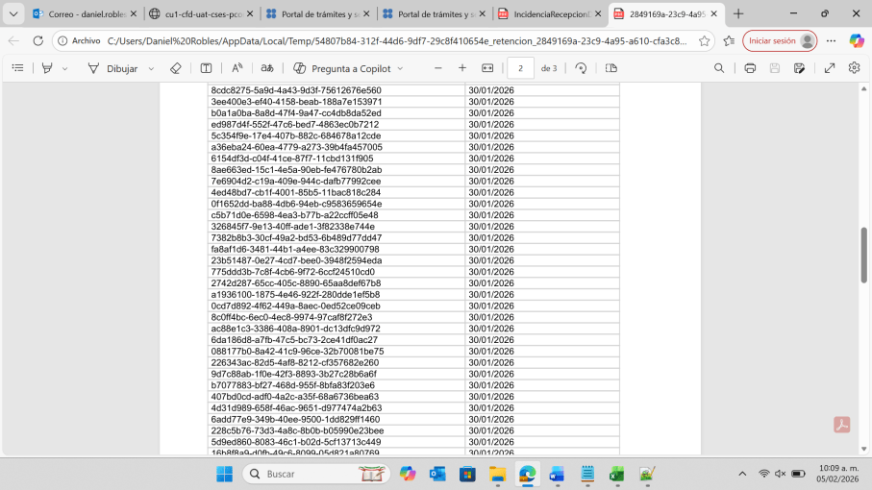
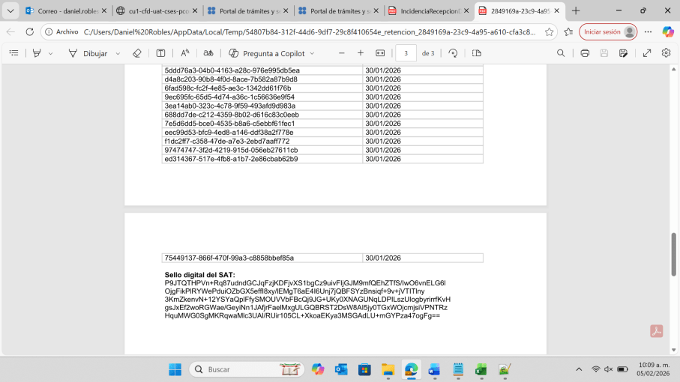

25. Retenciones/FechaExportarJSON


Tipo de Consulta:
Incidentes Servicio de Recepcion
Fecha Inicial de Recepción:
01/01/2026
Fecha Final de Recepción:
31/01/2026






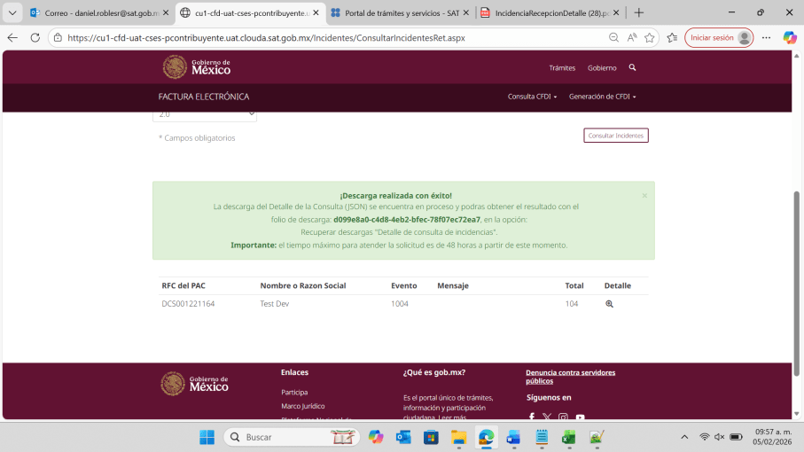

No se está mostrando la descarga masiva de mas de 100 registros en el apartado de Recuperar descargas Detalle de consulta de incidencias

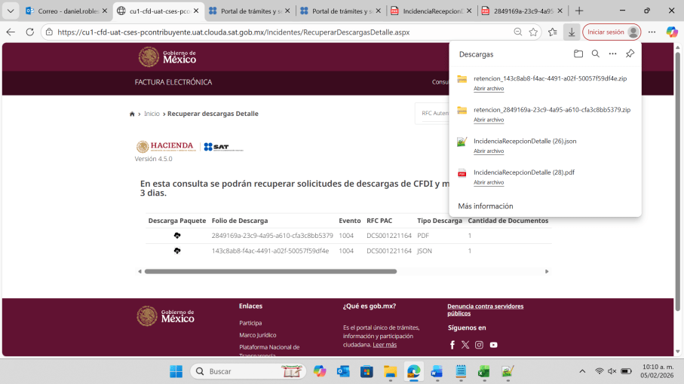
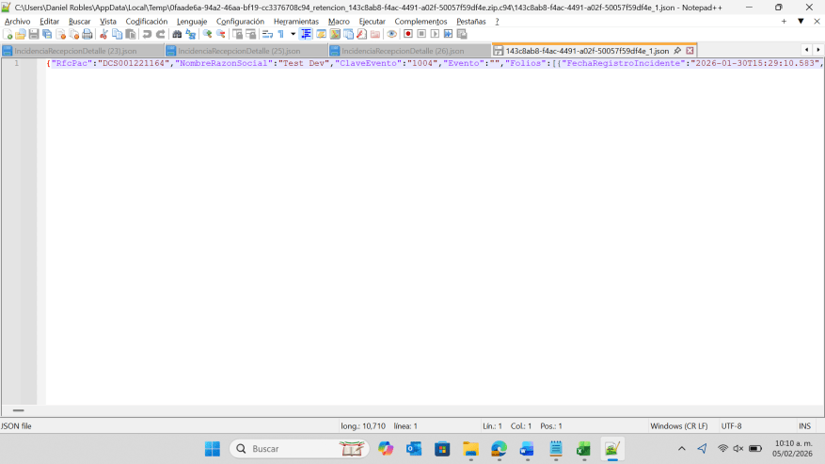
Al descargar el JSON desde Recuperar descargas Detalle de consulta de incidencias el documento se muestra de manera errónea ya que se muestra todo en una sola línea
26. Recuperar descargas Detalle de consulta de incidencias/Descargar/Sin Peticiones
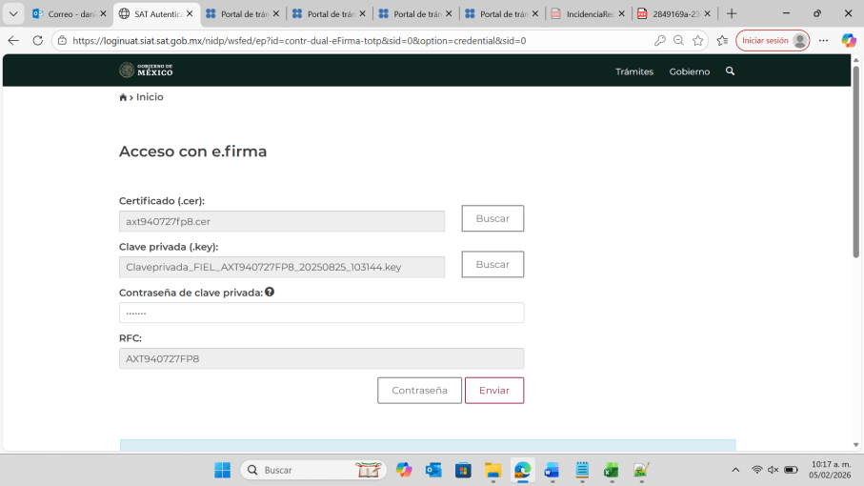
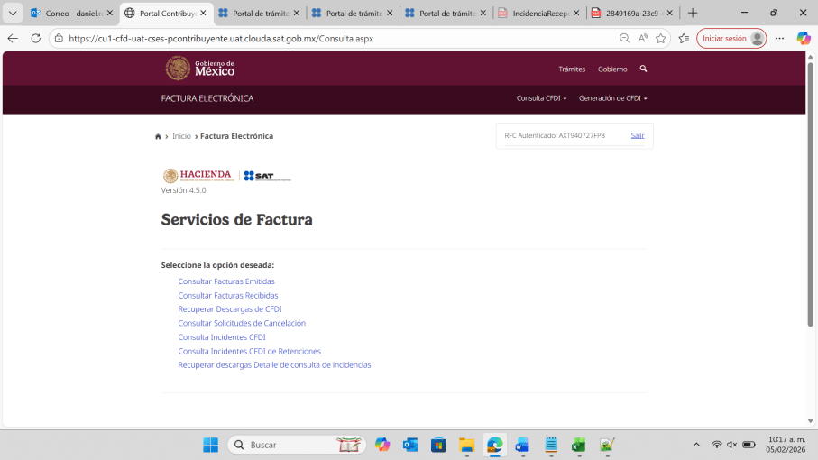
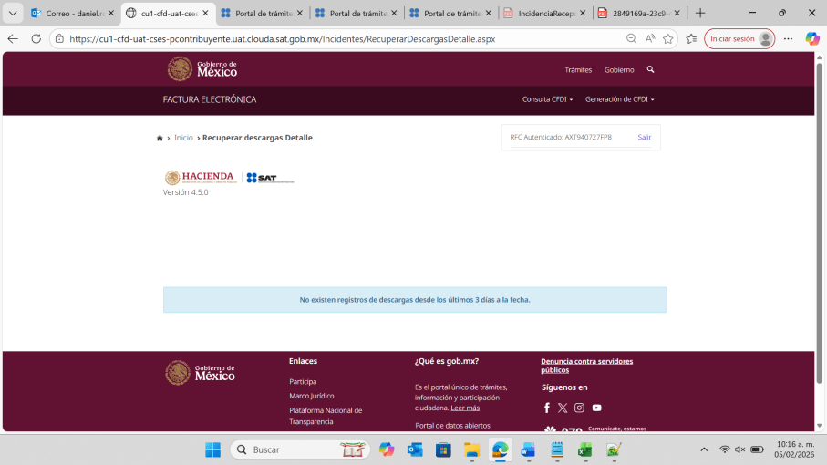
27. Recuperar descargas Detalle de consulta de incidencias/Descargar/Con Archivos






